INSTALACIÓN DE VIRTUALBOX, VISUAL STUDIO CODE Y NOTEPAD++
Por: Dario Hurtado y Diego Cortés
Nota: Ya esta instalado VirtualBox en el Ordenador de clase por lo que no lo hemos cambiado las capturas

Contenido
1. Instalación de Virtual Box 2
1.1. ¿Qué es y para qué sirve? 2
1.2. Requisitos y pasos de instalación 2
1.3. Instalación de un S.O. en nuestra MV 5
1.4. Guest Additions: ¿qué son y para qué sirven? 9
1.4.1. Pasos de instalación. 9
1.5. Crear una carpeta compartida 11
1.6. Backup 14
1.7. Activar el portapapeles 19
2. Visual Studio Code 20
2.1. ¿Qué es y para qué sirve VSC? 20
2.2. Características. 20
2.3. Requisitos y pasos de instalación. 20
2.4. Cómo cambiar el idioma. 23
2.5. Atajos de teclado 25
2.6. Poner las primeras líneas de código HTML de manera automática 26
2.7. Atajos de teclado para no escribir las palabras completas 26
3. NotePaD + + 28
3.1. ¿Qué es NotePad + + y para qué se usa? 28
3.2. Requisitos y pasos de instalación. 28
3.3. Personalizar XML 31
4.Bibliografía/Webgrafía 33

- Instalación de Virtual Box

  - ¿Qué es y para qué sirve?

VirtualBox es un software de código abierto perteneciente a Oracle, que permite a los usuarios cargar múltiples sistemas operativos al mismo tiempo en un solo ordenador mediante el uso de máquinas virtuales.

Esta herramienta es de gran utilidad para desarrolladores que trabajan con más de un sistema operativo. También reduce los costos operativos y reduce el tiempo necesario para lanzar los programas o aplicaciones.

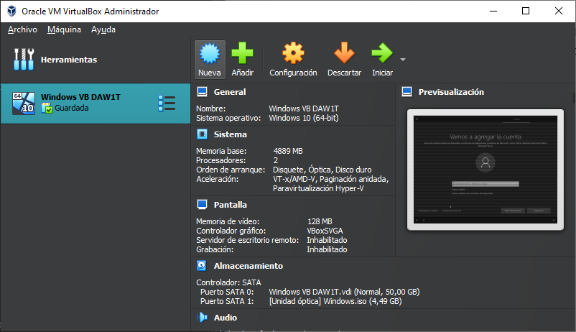

  - Requisitos y pasos de instalación

Para poder instalar VirtualBox necesitas como mínimo:

- De acuerdo con el sistema operativo invitado que quiera ejecutar en la MV, será necesario al menos 2 GB, aunque se recomiendan 4 GB.

- Espacio en disco: Unos 300 MB libres solo para la instalación

- Mínimo recomendado de nucelos es de 2 núcleos (Dual-Core), pero es recomendable Ideal para trabajar bien: 4 núcleos

https://www.virtualbox.org/wiki/Downloads

Los pasos de instalación son los siguientes:

- Nos dirigimos a la página web oficial de VirtualBox, hacemos clic en el botón “Download VirtualBox 7.0” (o la más reciente) y luego seleccionamos la opción “Windows hosts”.

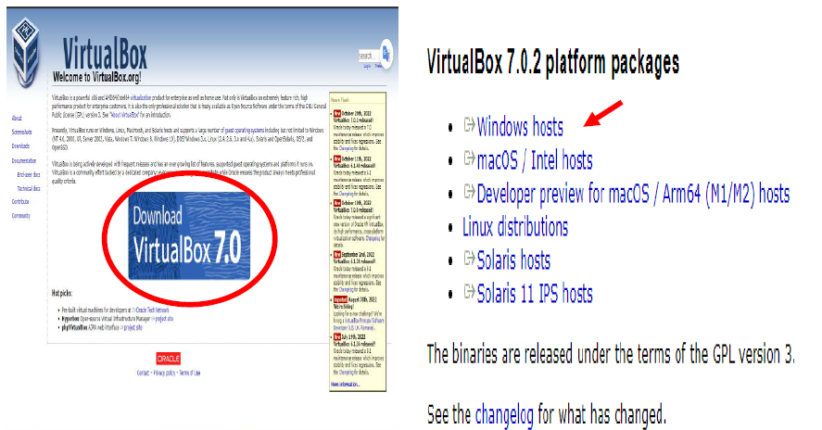

- Una vez descargado ejecutamos el archivo con extensión .exe. Si tu ordenador no tiene instalado Microsoft Visual C + + te saldrá una ventana pidiéndote que lo instales.

https://learn.microsoft.com/es-es/cpp/windows/latest-supported-vc-redist?view=msvc-170

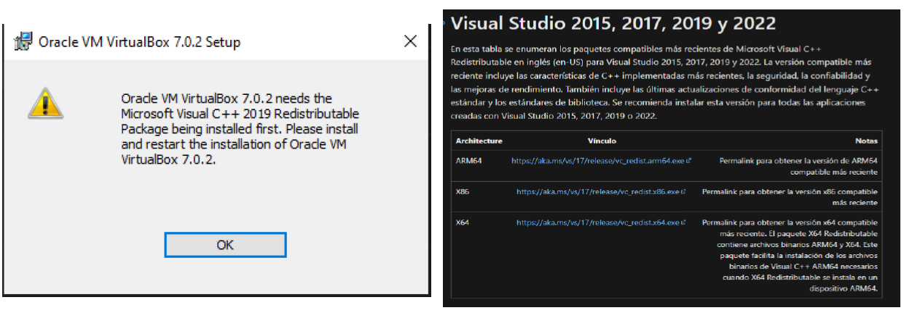

- A continuación, procedemos con la instalación de VirtualBox. Este es un proceso sencillo. Primero nos advierte que se instalará VirtualBox en nuestro ordenador, nos muestra los términos y condiciones y elegimos las distintas funcionalidades que nos ofrece.

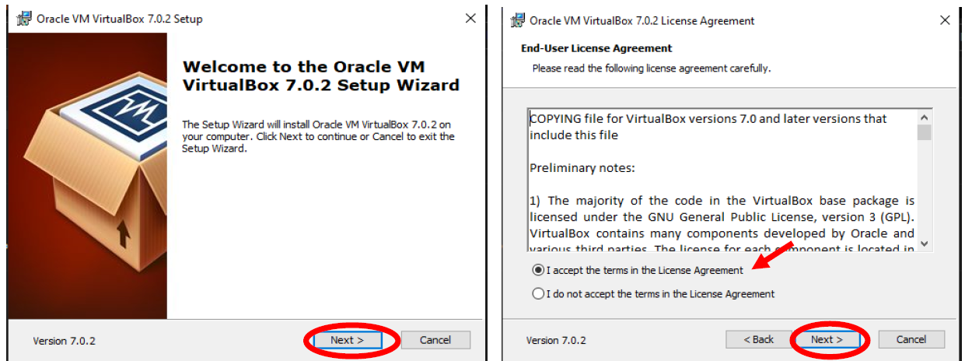

- Ahora el instalador nos avisa que al iniciar la instalación se restablecerá su conexión de red y lo desconectará temporalmente de la red.

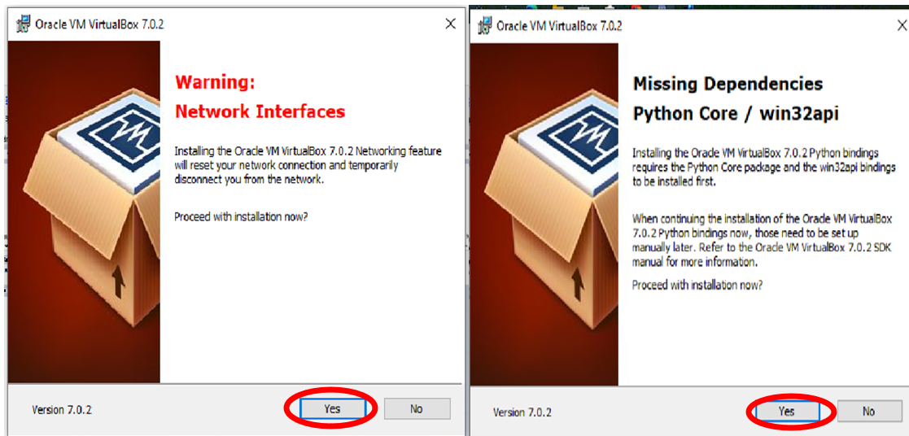

- En este paso se nos consulta si deseamos finalmente instalar el programa o volver atrás para revisar la configuración de dicha instalación. Si estamos en condiciones de instalarlo, debemos seleccionar el botón “Install” y finalmente una vez instalado podemos marcar iniciar la VirtualBox y hacer clic en el botón “Finish” para salir del instalador.

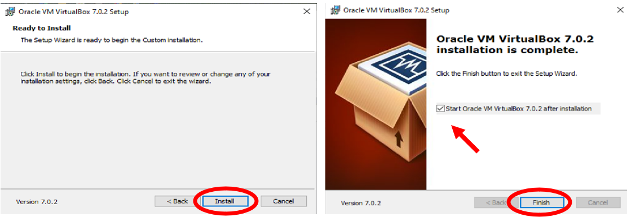

  - Instalación de un S.O. en nuestra MV

Una vez instalado todo procedemos a la instalación del sistema operativo, pero antes necesitamos saber cómo obtener la iso.

Obtención de ISO (Windows).

Conseguir una ISO de Windows 10 es un proceso muy sencillo, basta con descargarse la herramienta proporcionada por Microsoft y seguir las instrucciones en pantalla.
https://www.microsoft.com/es-es/software-download/windows10iso

“Falta el iso detras de windows 10 por eso no funcionaba”

Ingresamos al enlace anterior, hacemos clic en el botón de descarga de la herramienta de instalación y seleccionamos el idioma, la arquitectura y la edición.

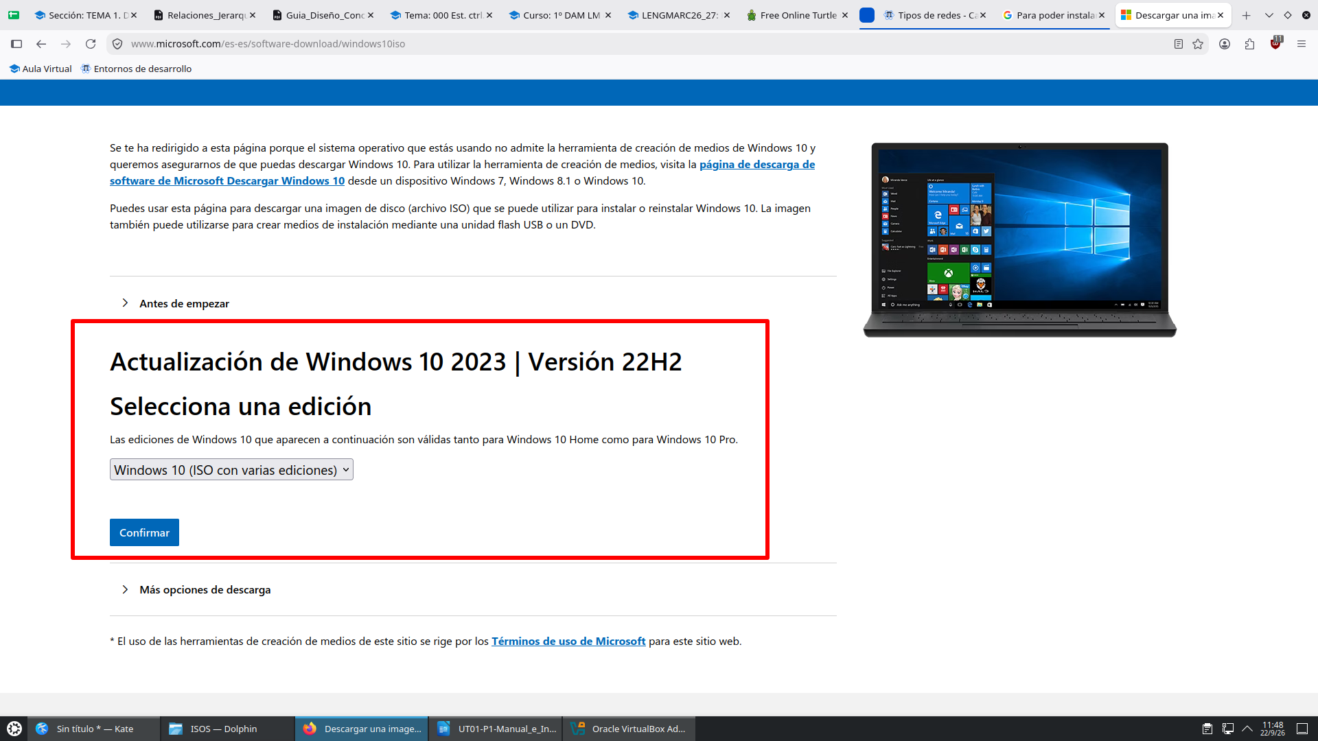

Finalmente seleccionamos el medio a utilizar y lo guardamos.
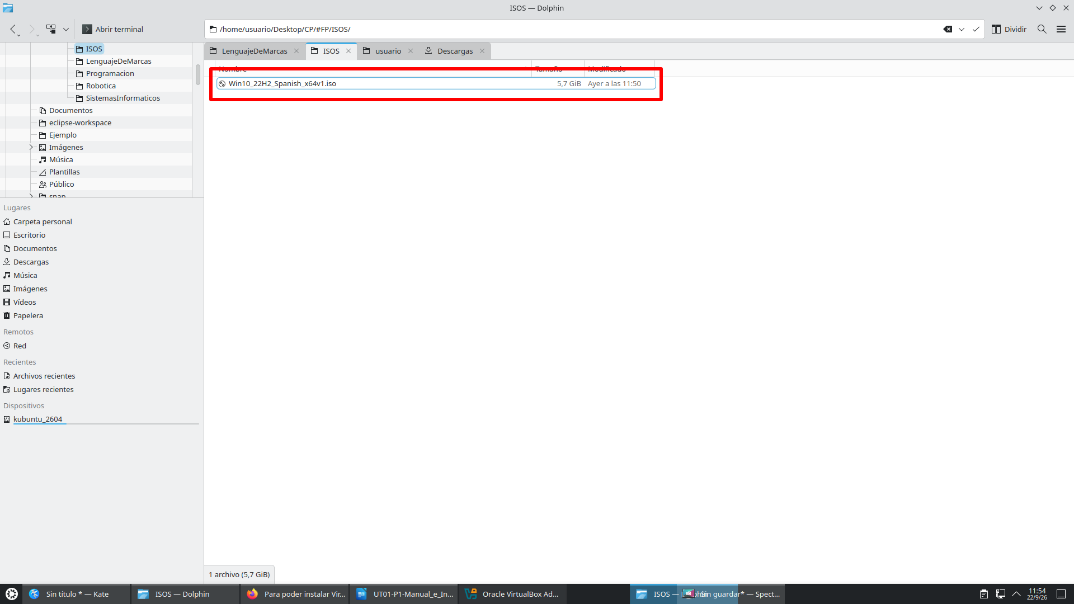

Ahora ya podemos añadir una nueva MV con el sistema operativo descargado en la iso.

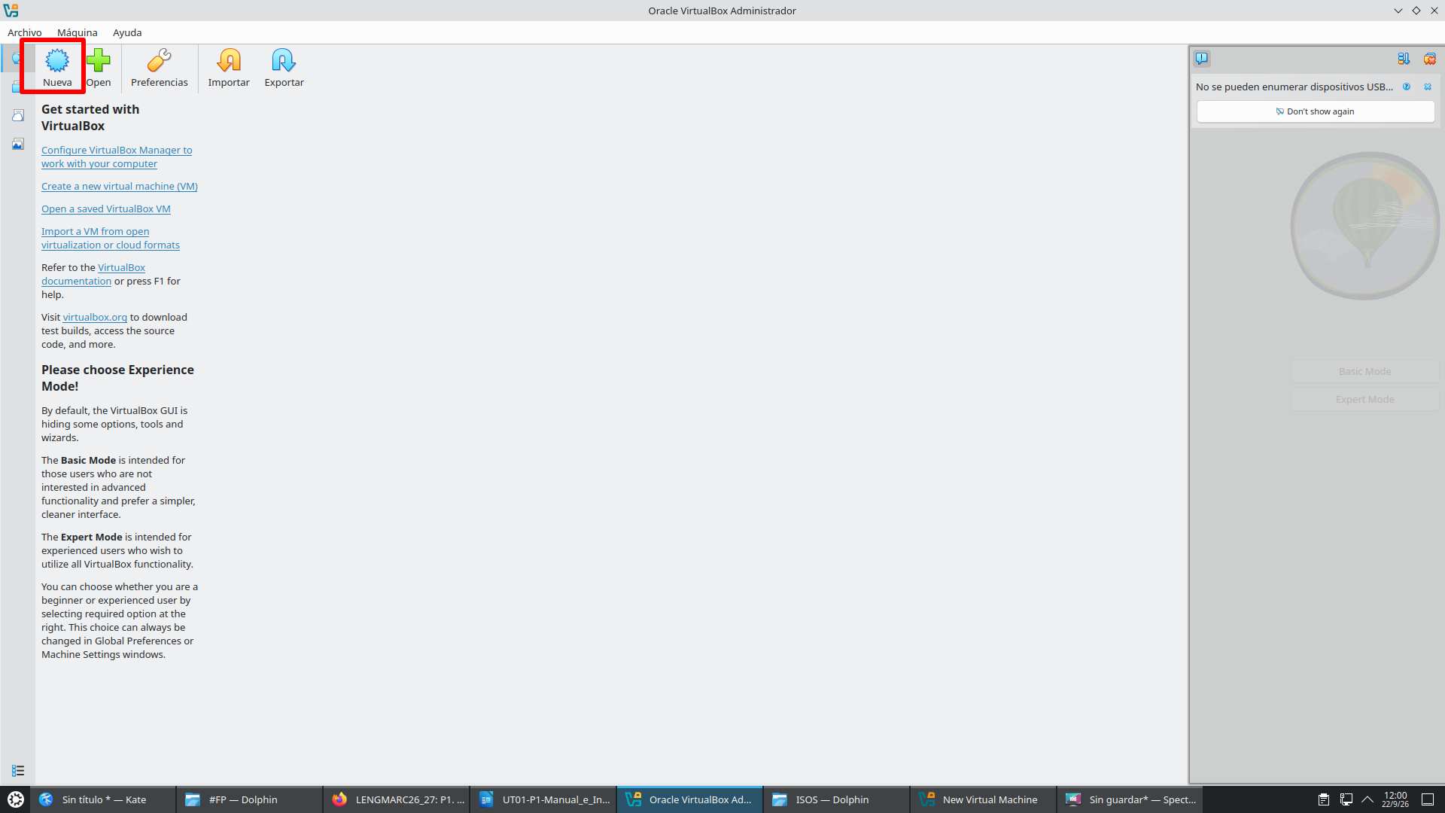

Una vez en esta ventana escribimos el nombre que deseamos darle, seleccionamos la ruta de instalación de la máquina virtual y la imagen ISO del sistema operativo. Marcamos la casilla de “skip unattended Installation” (omitr instalación desatendida) y pulsamos el botón de “next”.

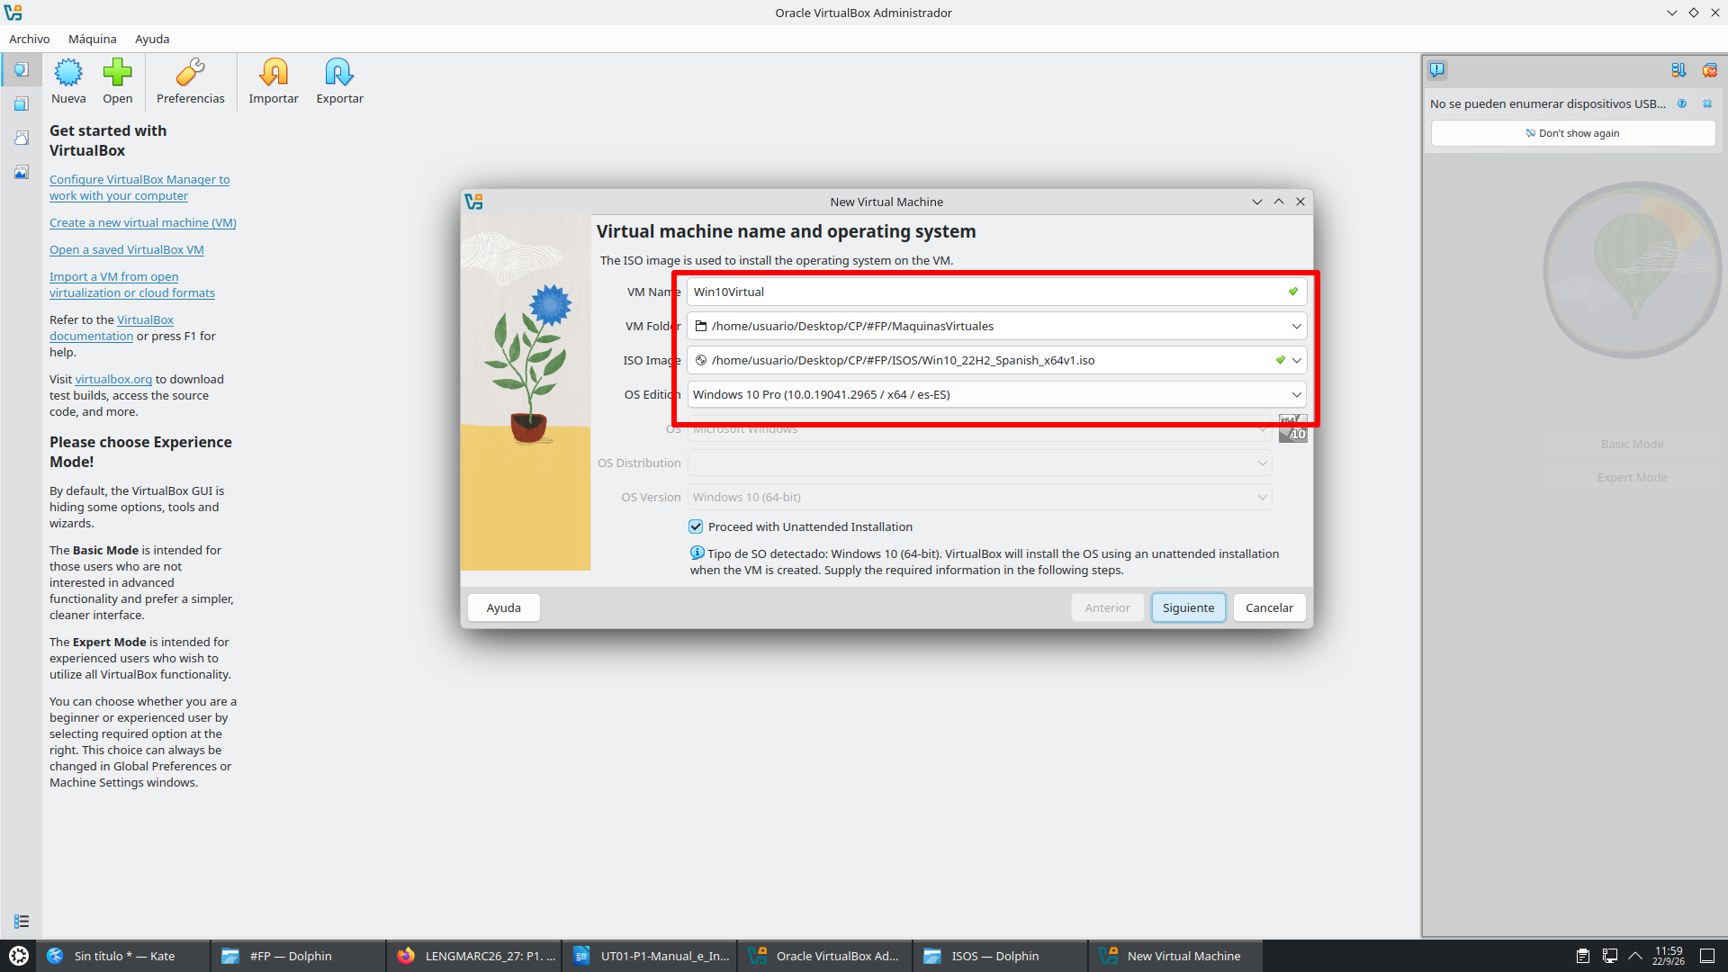

Después elegimos la cantidad de RAM, CPU y almacenamiento que queremos dedicar a la máquina virtual. Se recomienda no llegar hasta el final de la línea verde, quedarnos un poquito ante para así no dejar sin recursos al ordenador anfitrión.

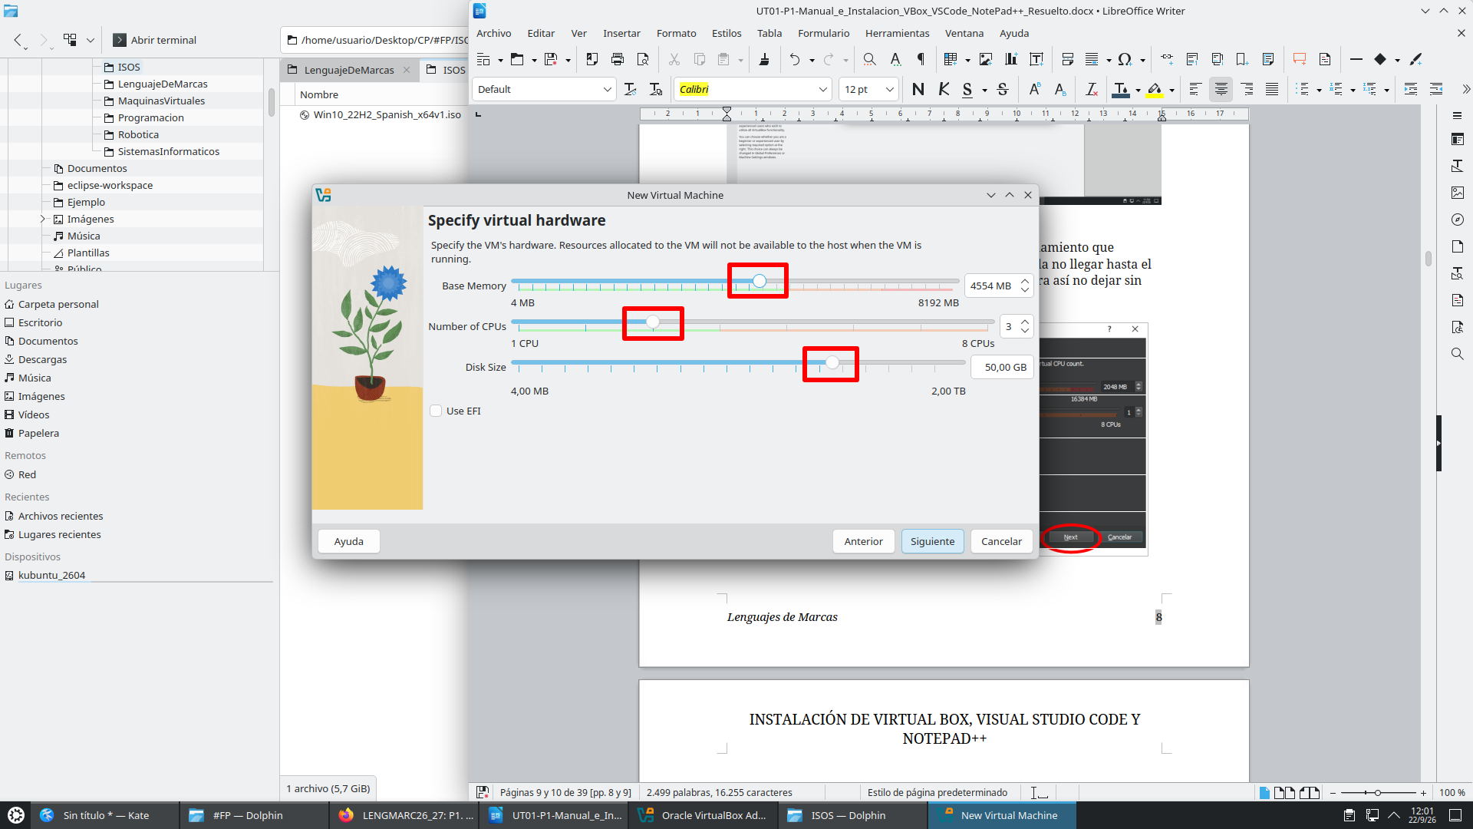

Finalmente nos consulta si deseamos agregar un disco duro virtual a la nueva máquina, pudiendo crear uno nuevo, seleccionar uno existente o bien creando la máquina sin disco duro virtual.

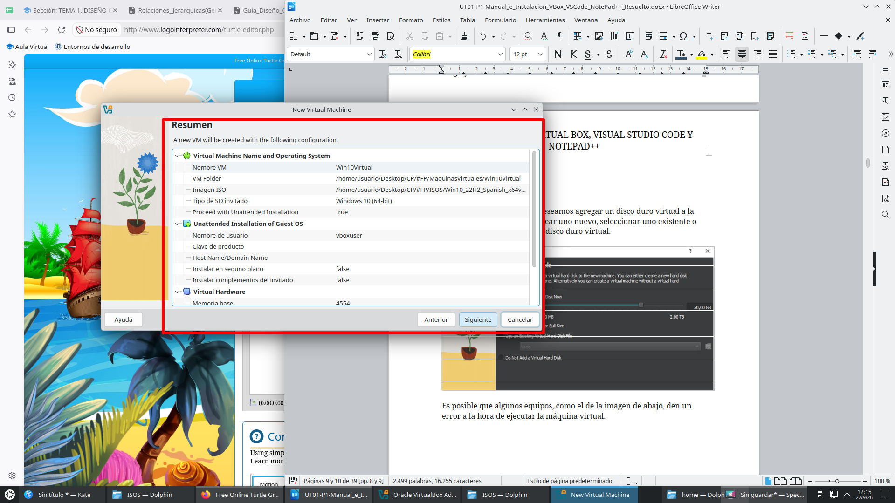

Es posible que algunos equipos, como el de la imagen de abajo, den un error a la hora de ejecutar la máquina virtual.

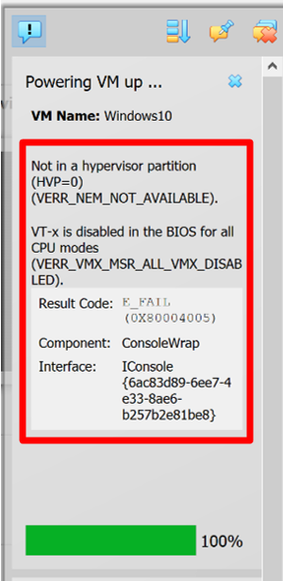

Este error se debe a que algunos equipos vienen con la opción de virtualización de Intel desactivada desde la BIOS. Solucionar este problema no requiere mucho tiempo; solo hay que entrar en la BIOS de tu ordenador y en el apartado de configuración activamos la opción de Intel Virtual Technology.

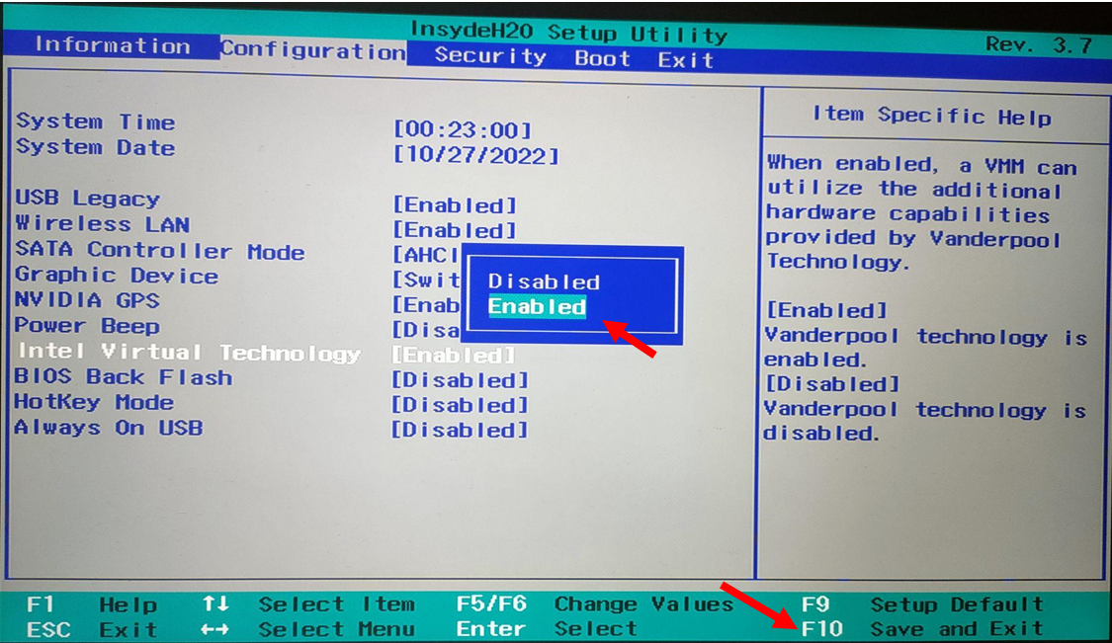

Una vez activada, presionamos EXIT y salimos guardando todos los cambios.

  - Guest Additions: ¿qué son y para qué sirven?

Las Guest Additions son herramientas que nos permiten interactuar con las máquinas virtuales creadas como si fueran nuestro equipo normal. De esta manera nuestros equipos y máquinas virtuales pueden interactuar entre sí.

Las Guest Additions nos permiten:
- Compartir carpetas.
- Mismo portapapeles.
- Usar los puertos USB.
- Sincronizar la hora.

    - Pasos de instalación.

1. Primero abrimos el explorador de archivos y seleccionamos el contenido del CD virtual. Luego debemos ejecutar el archivo con nombre “VBox WindowsAdditions-amd64” si es un sistema de 64 bits o “x86” si es de 32 bits.
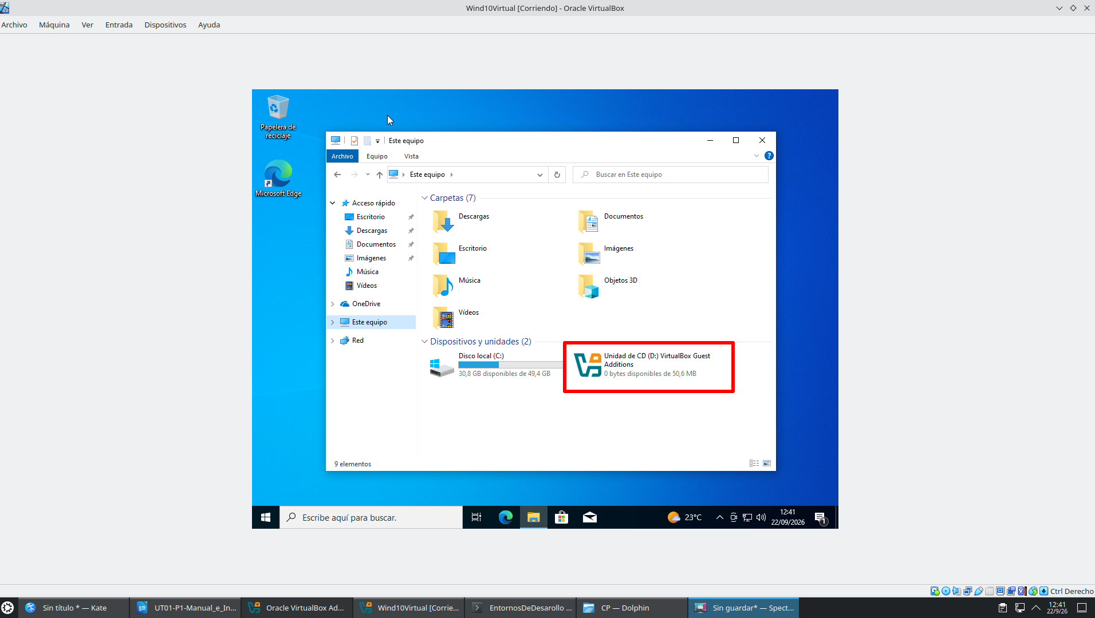
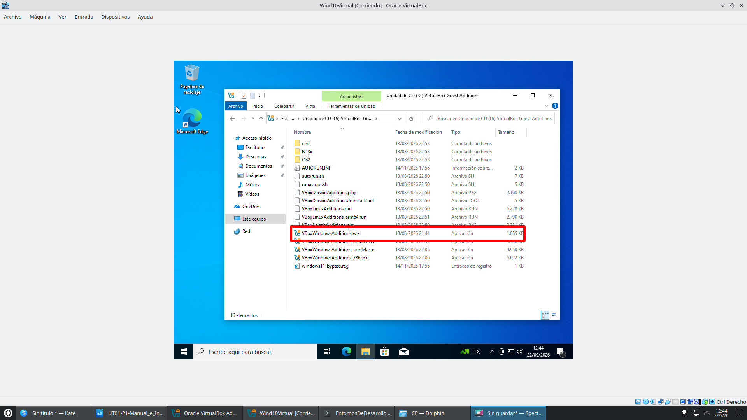
2. De esta forma comienza el asistente se inicia y hacemos clic en “Next”. Luego asignamos la carpeta donde queremos que se instale el programa y seleccionamos “Next” para continuar.
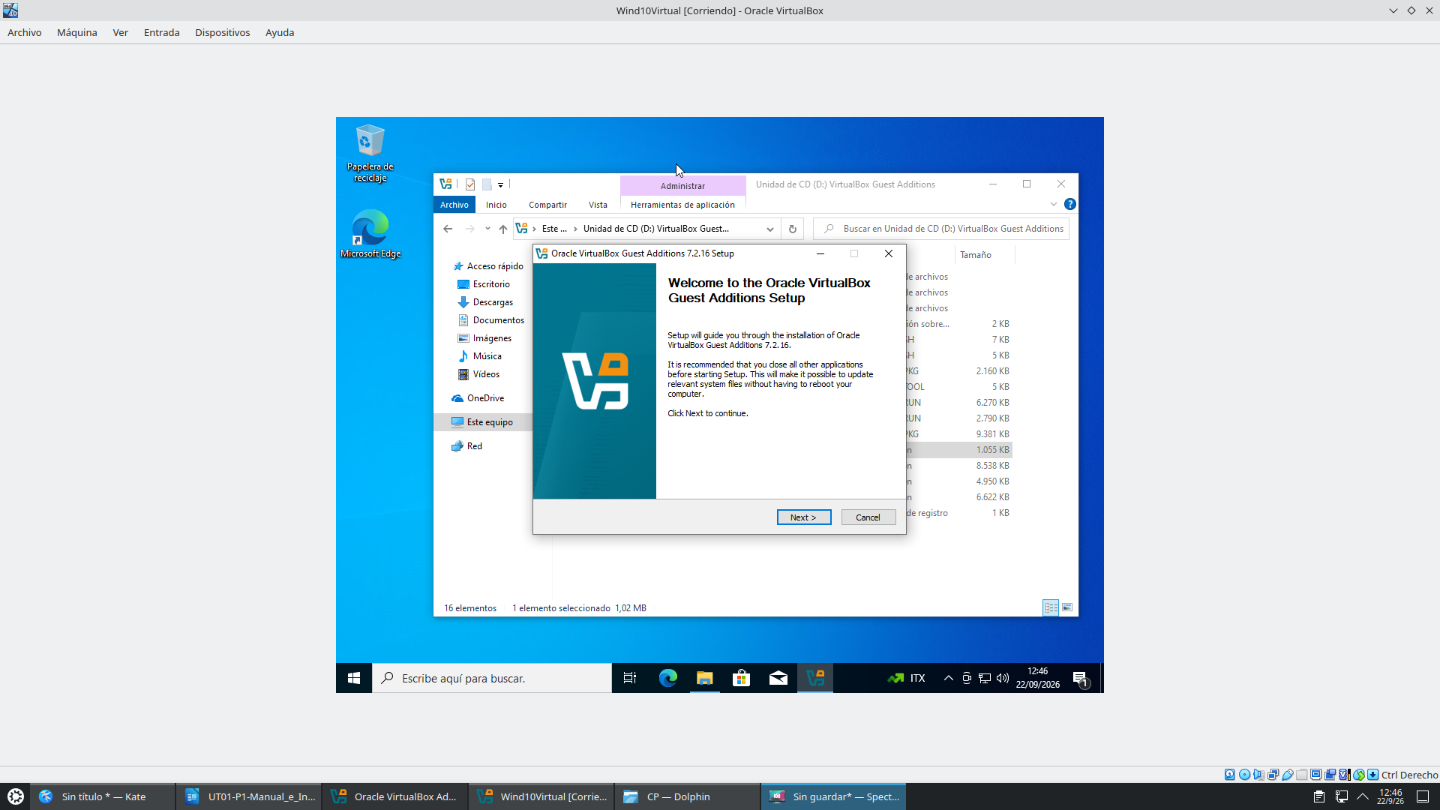

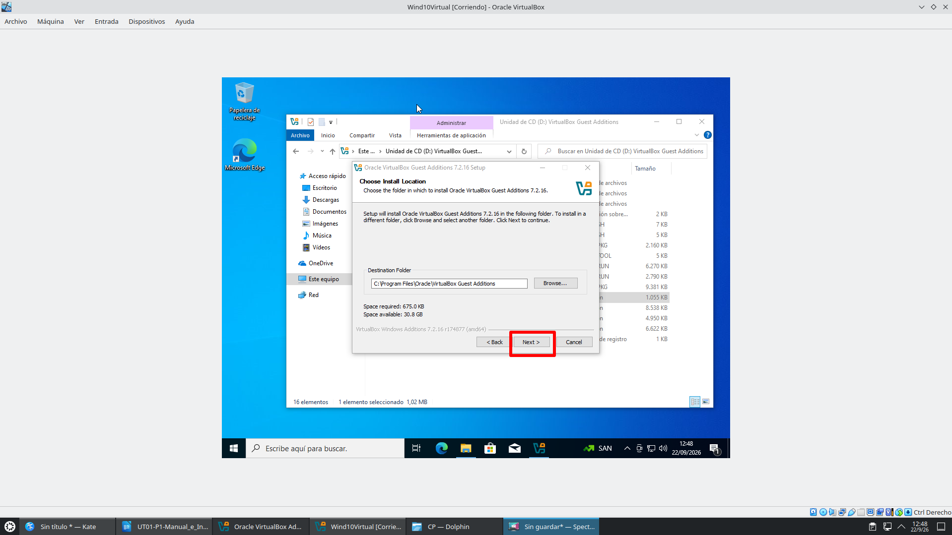

3. Tras seleccionar que opciones queremos instalar, hacemos clic en el botón “Install”. Una vez que concluya el proceso, tendremos que reiniciar la máquina virtual para que Guest Additions VirtualBox aplique los cambios. En este momento notaremos una subida de rendimiento considerable en la máquina virtual. Para ello seleccionamos una opción y hacemos clic sobre el botón “Finish”.
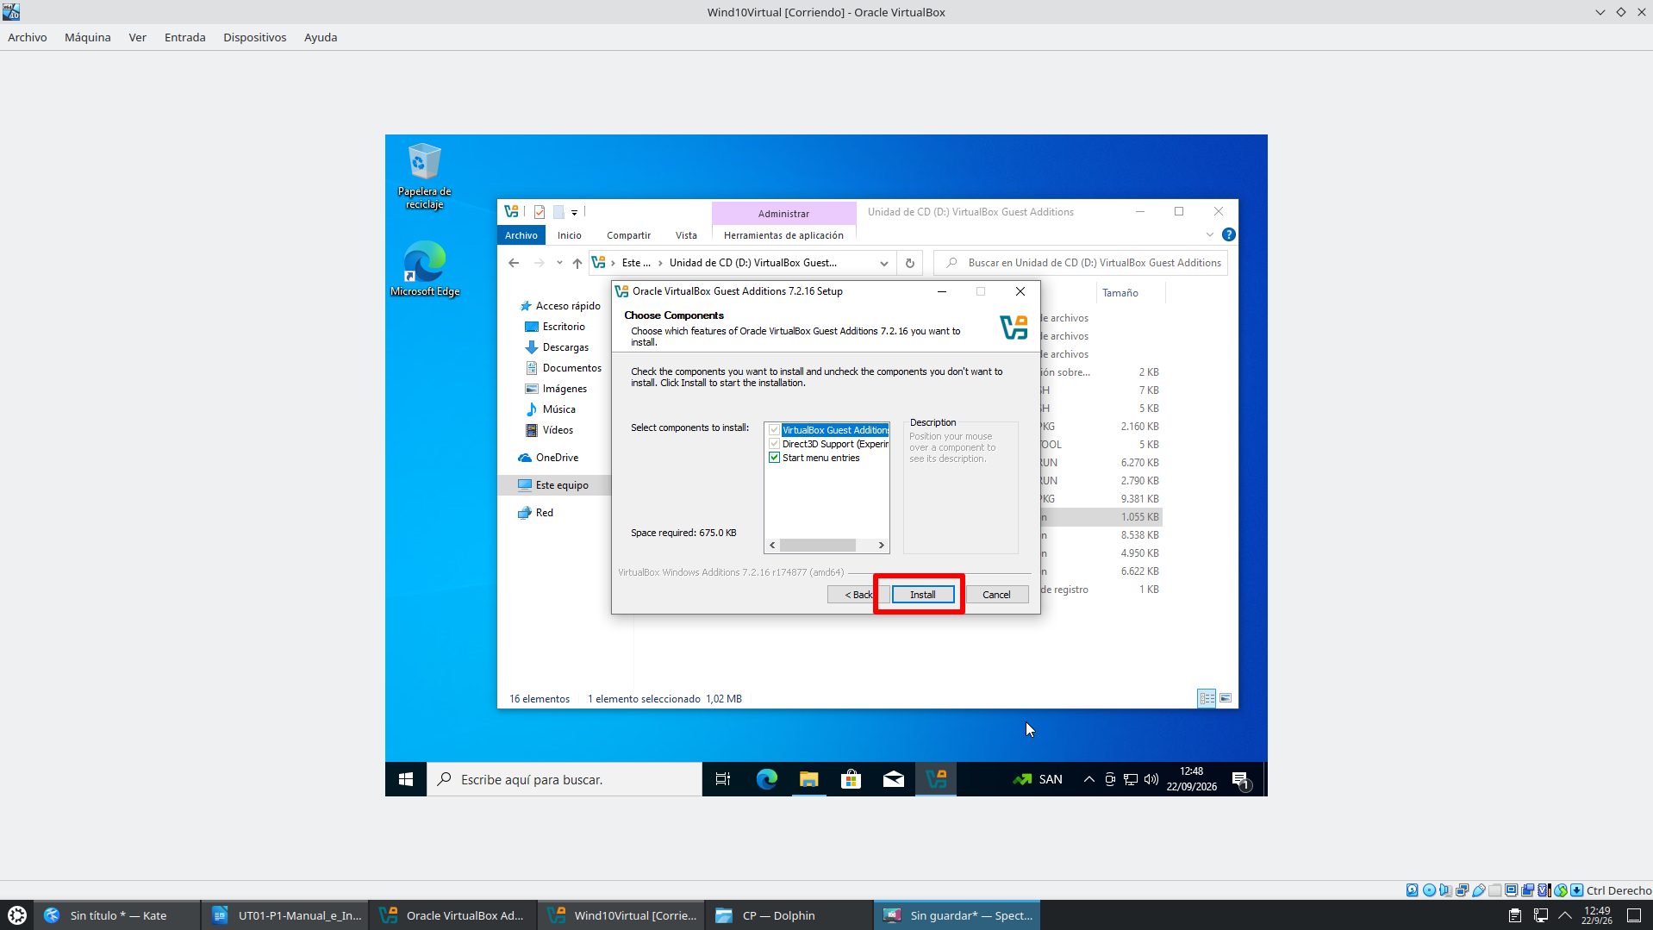

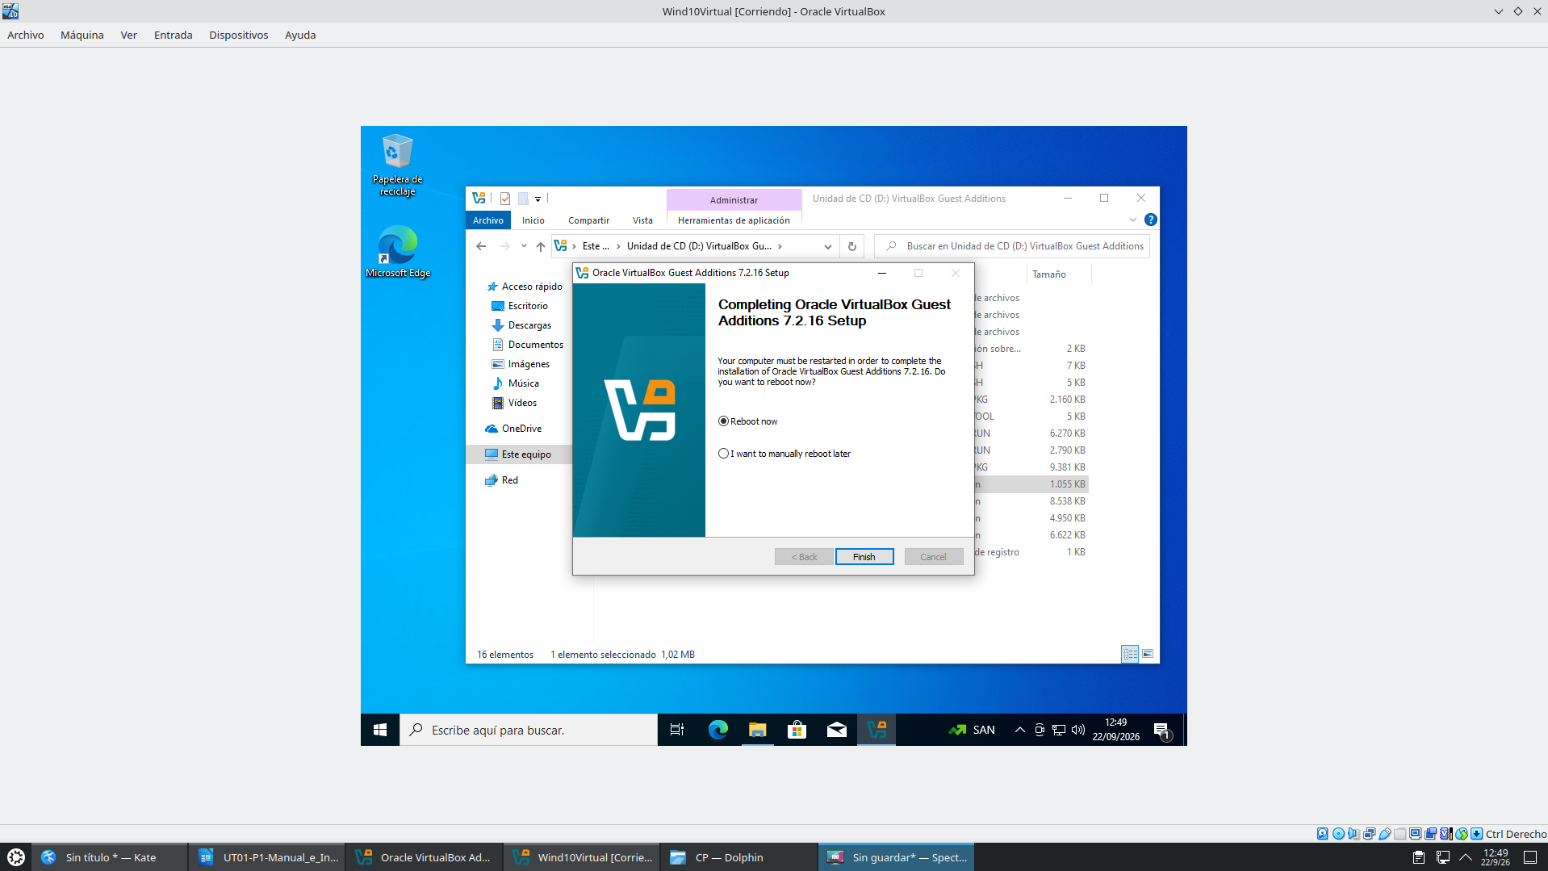

  - Crear una carpeta compartida

Crear una carpeta compartida entre tu máquina virtual y tu equipo es un proceso sencillo:
- Terminado el proceso volvemos a la pestaña de dispositivos, pero esta vez seleccionamos la opción carpetas compartidas y dentro la opción de referencias de carpetas compartidas.
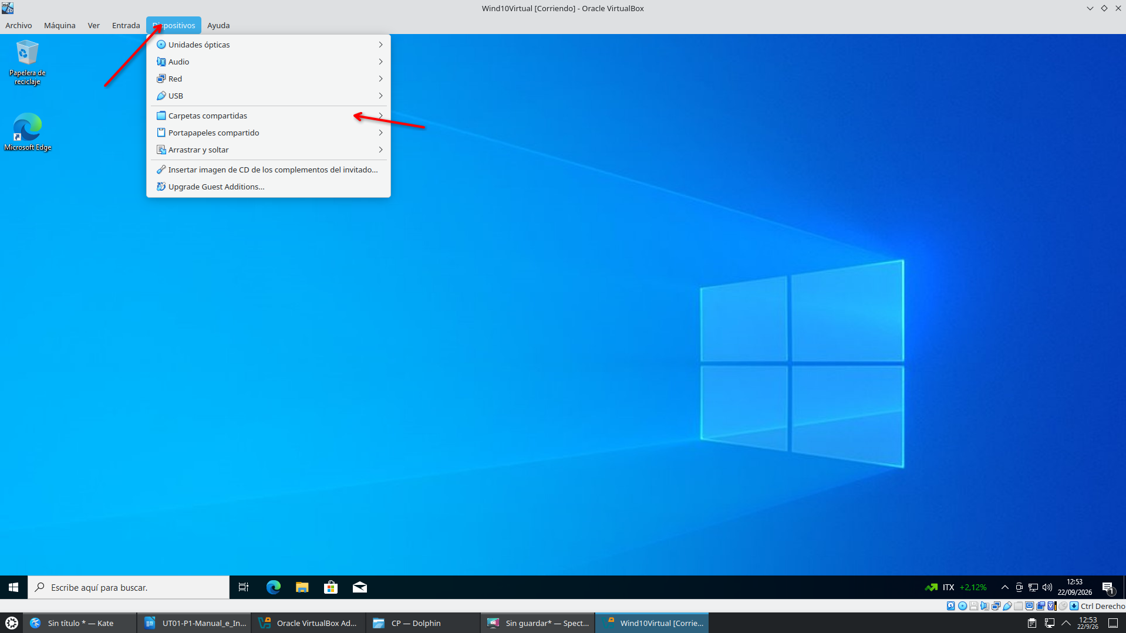

- Una vez dentro elegimos la ruta de la carpeta que vamos a querer compartir en nuestro equipo anfitrión, le damos un nombre y marcamos las casillas “Automontar” y “Make Permanent” y aceptamos.

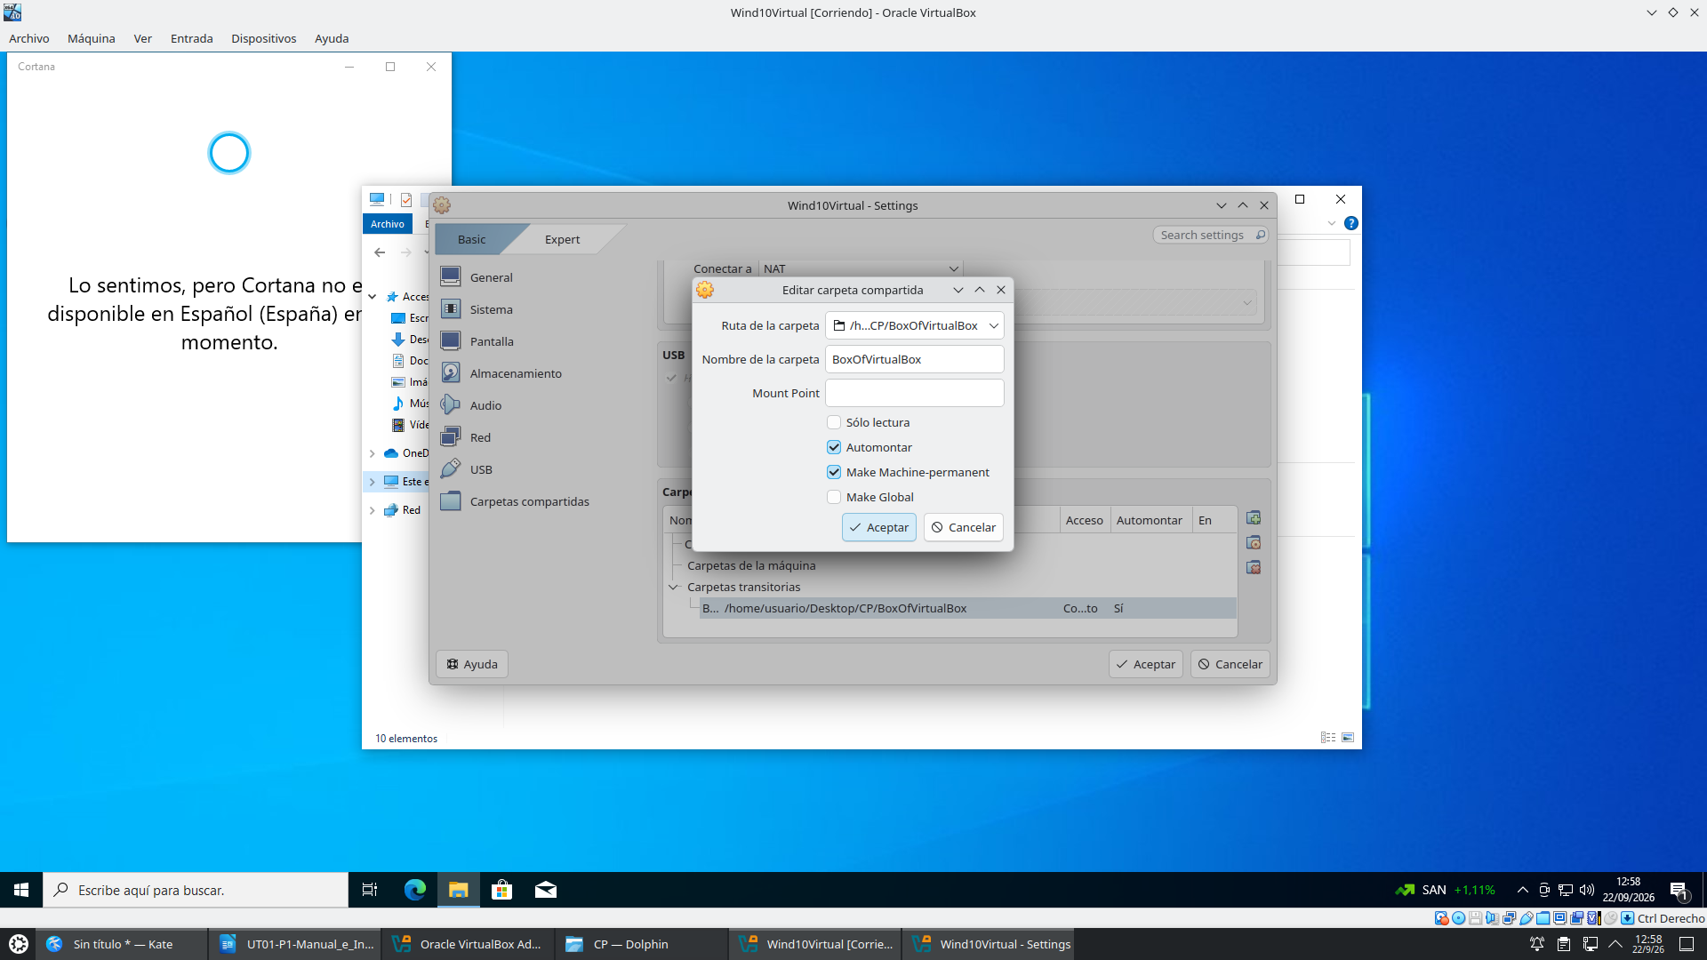

- Ahora ya podremos ver la carpeta compartida en nuestra máquina virtual.

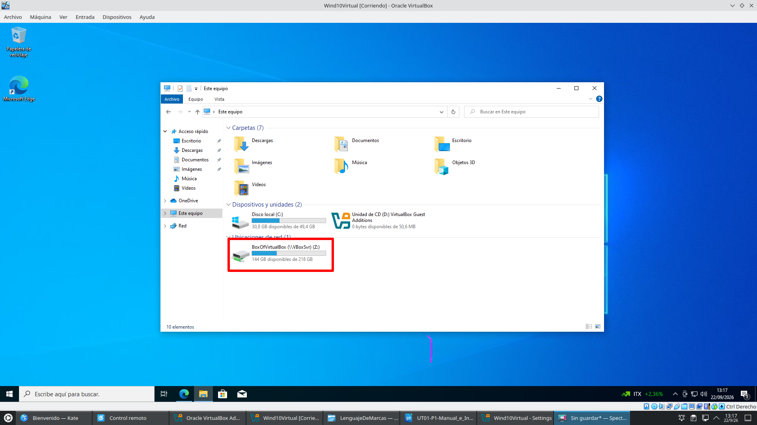

  - Backup

Realizar una copia de seguridad de nuestra máquina virtual es un proceso muy sencillo que se puede realizar de tres maneras distintas:

- Exportar servicio virtualizado (generación de archivo .ova).

- Seleccionamos nuestra máquina virtual y clicamos en archivos, exportar servicio virtualizado.

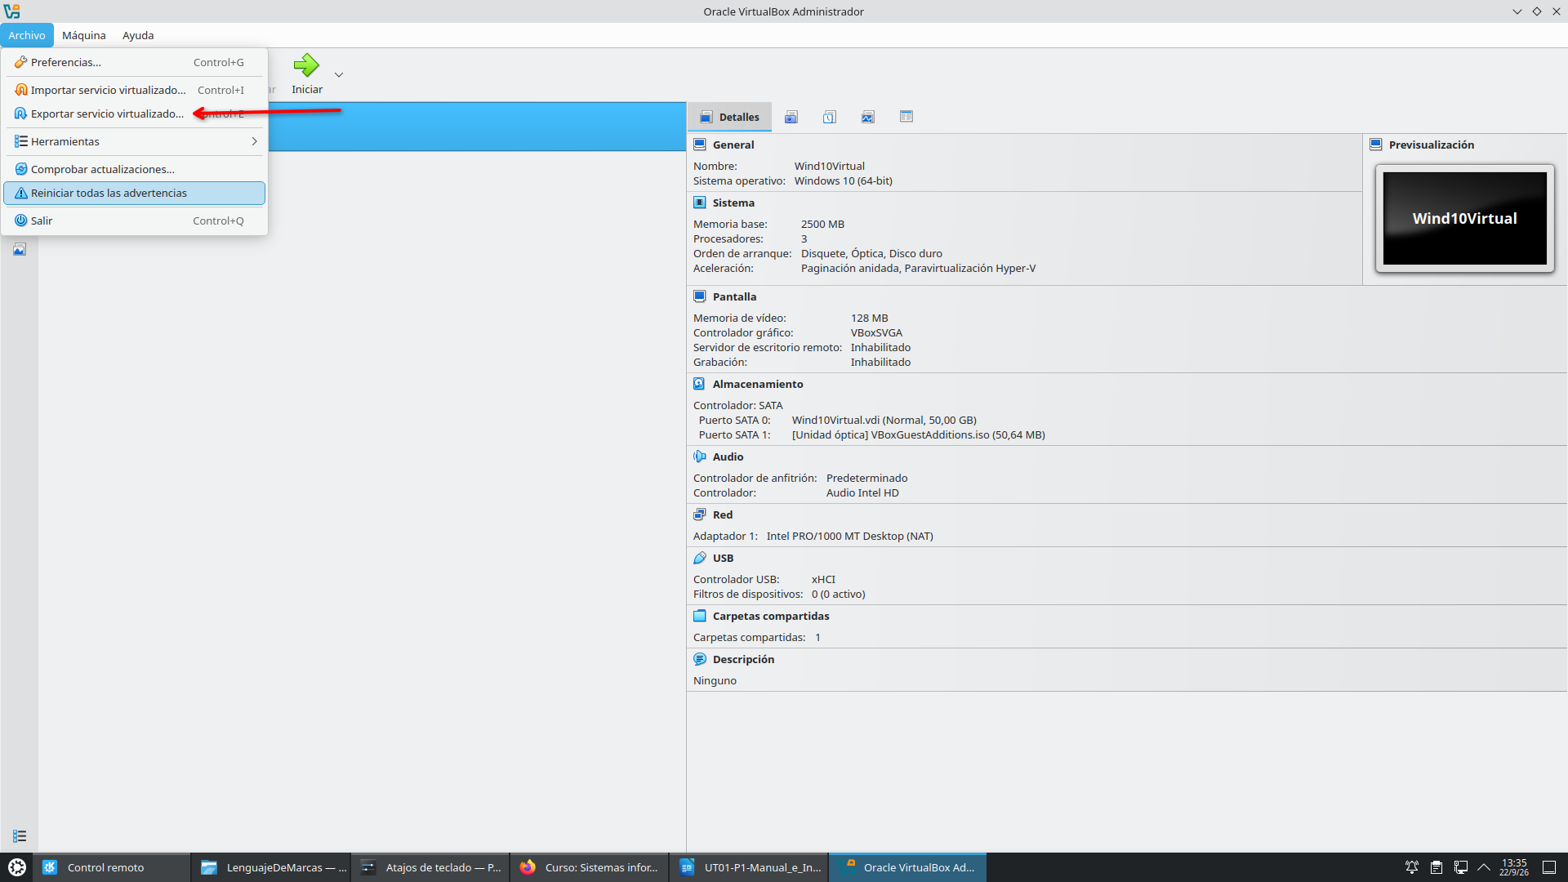

- Elegimos la máquina virtual y verificamos que este apagada antes de exportarla. Luego pulsamos “Next” en la ventana que nos aparece
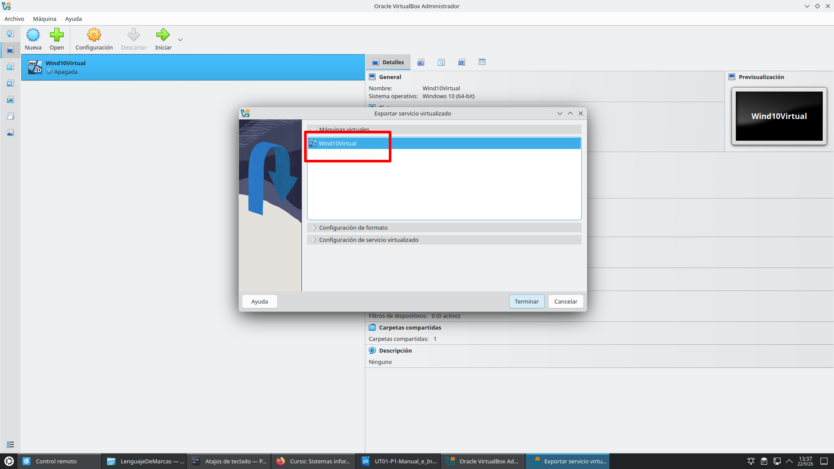

- Seleccionamos la ruta donde queremos guardar la copia de seguridad.

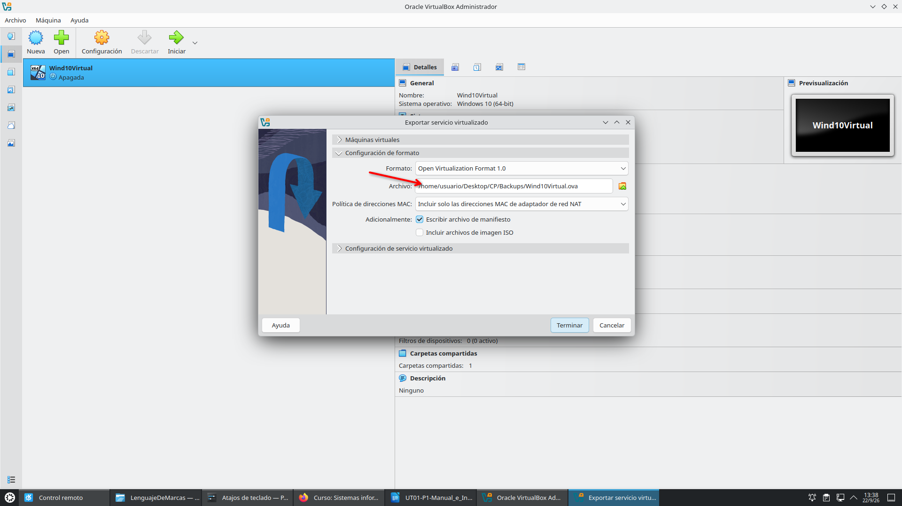

- Seleccionamos las preferencias de guardado y pulsamos el botón de terminar.

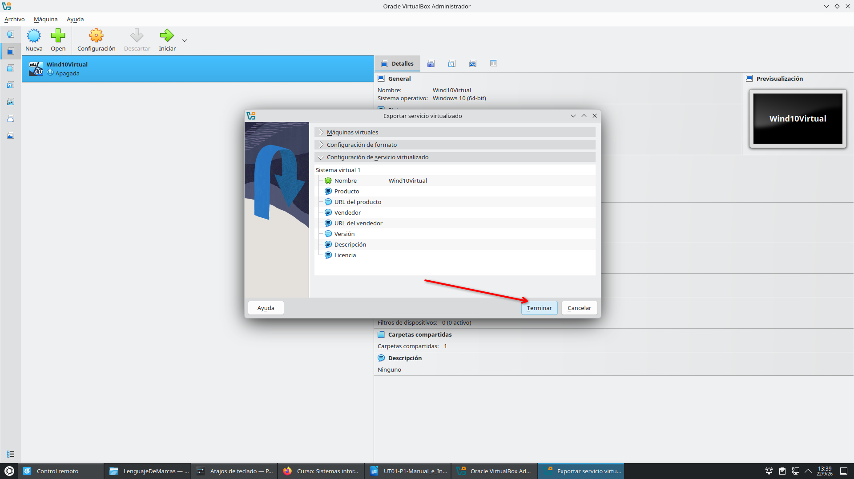

- Ahora todo lo que queda es esperar.

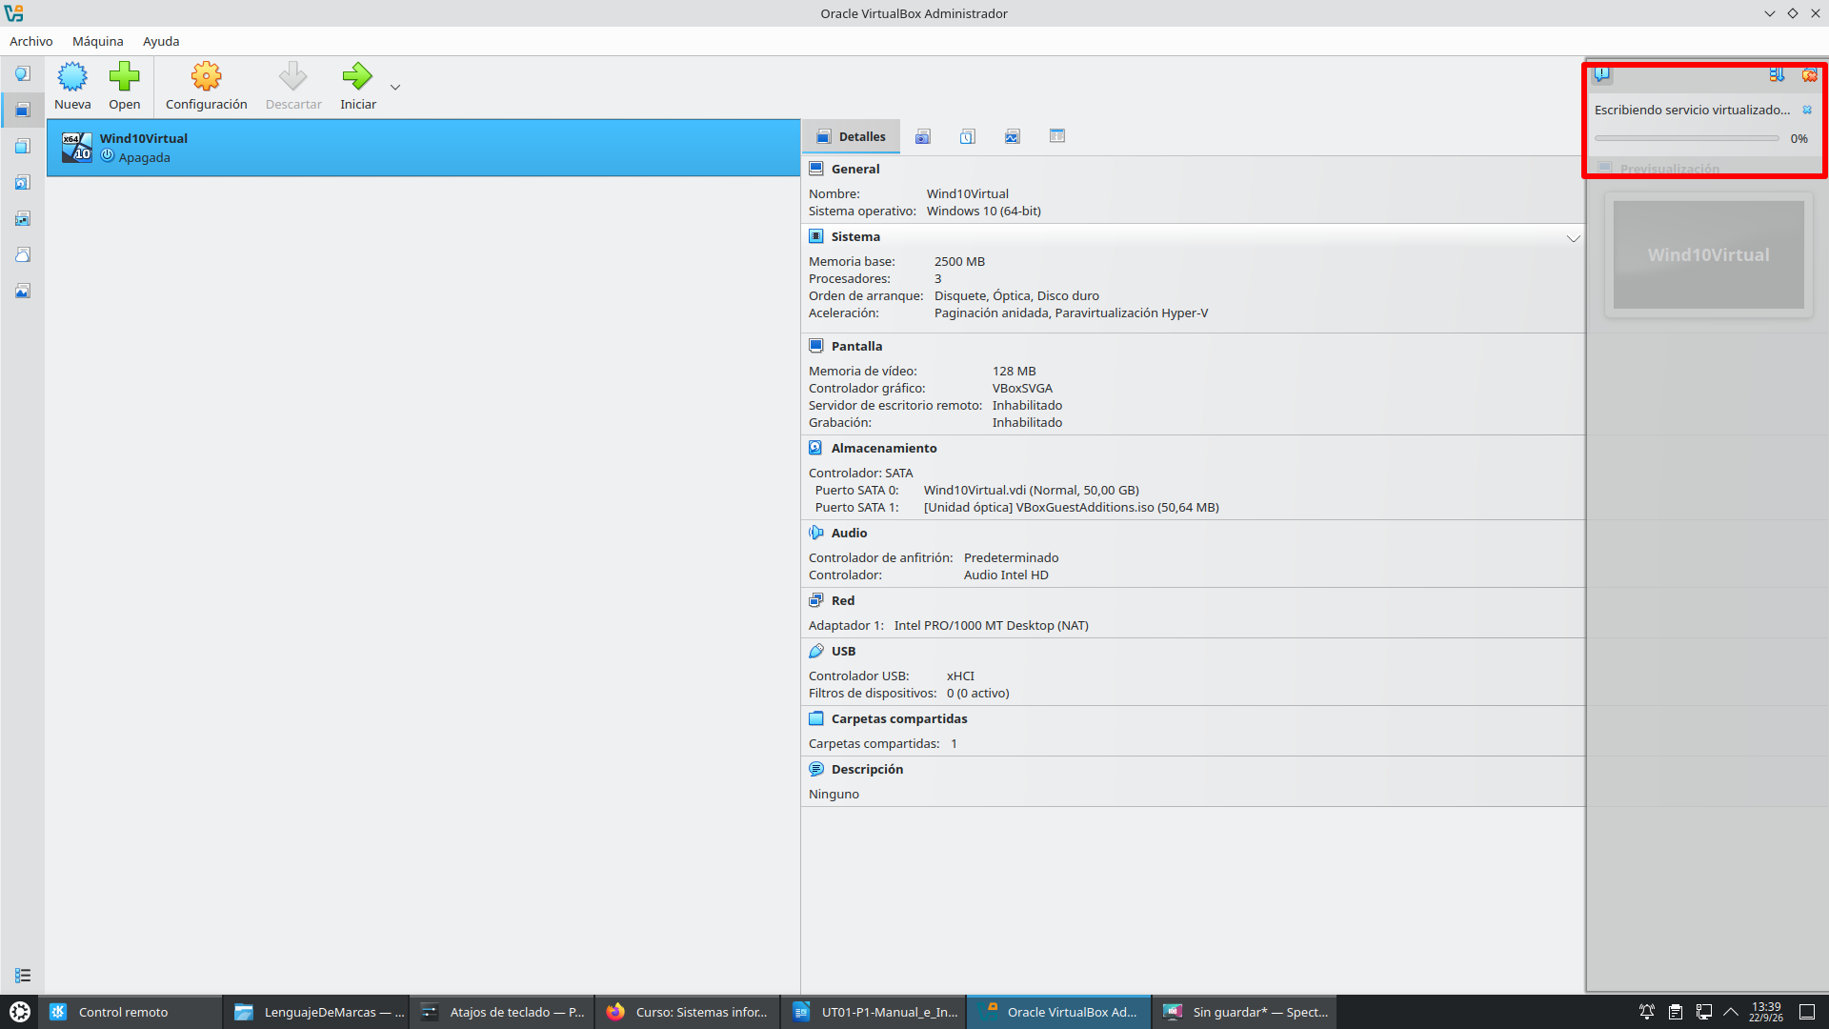

- Una vez finalizado el proceso, tendremos un archivo .ova en la carpeta que hayamos designado y que podemos guardar en cualquier otro dispositivo.

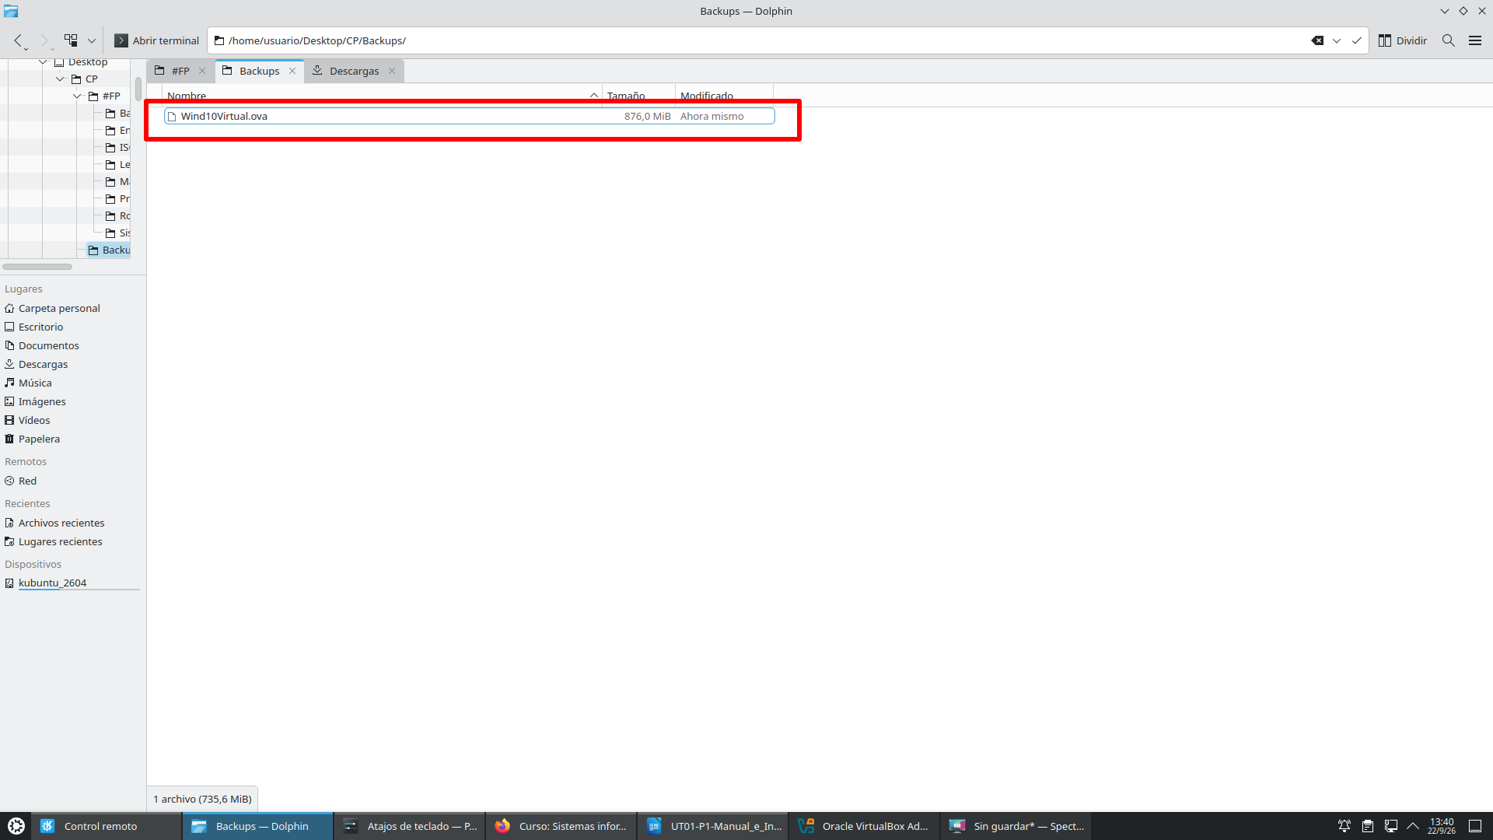
- Instantánea o Snapshot.
Se trata de un estado en el tiempo de una máquina virtual en el preciso instante que la hacemos. Se incluye el estado de la memoria en ese preciso momento, la configuración de la máquina virtual y el estado del disco o discos virtuales de dicha máquina.

Para realizar una instantánea debemos dirigirnos a nuestra máquina virtual y hacemos clic en el opción “instantánea”, nos mostrará una ventana donde debemos ingresar el nombre y luego aceptar. Después podremos ver que nuestra instantánea se ha creado.
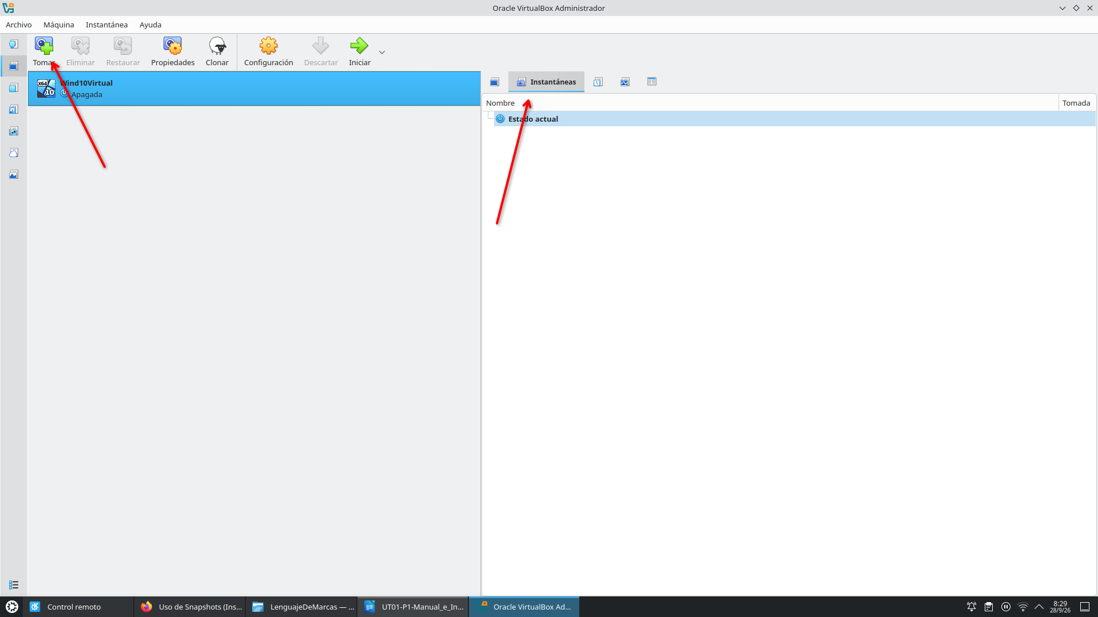
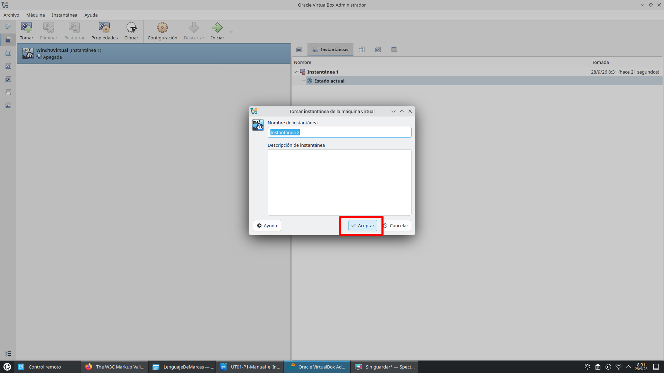
- Clonar la máquina virtual.

La clonación nos permitirá duplicar una máquina virtual ya creada y en un estado determinado o duplicar una instantánea o snapshot.

De esta forma podemos ahorrar trabajo ya que en el caso de necesitar una nueva máquina virtual con el mismo sistema operativo que otra ya creada, no precisaríamos gestionar una nueva instalación del sistema operativo, aplicaciones, etc., pudiendo utilizar las configuraciones oportunamente realizadas.

La clonación puede ser completa, cuando se generan dos máquinas totalmente independientes entre sí o bien enlazada, donde la máquina de origen sirve de base para la nueva máquina clonada la cual dependerá de la primera. Esta última opción ocupará menos espacio que la máquina de origen.

1. Para realizar una clonación, abrimos nuestra máquina virtual y podemos hacer click sobre “Máquina” y luego seleccionar la opción clonar, o bien desde el teclado oprimir las teclas Ctrl + O. Luego se abrirá una ventana donde se nos solicitará el nuevo nombre de la máquina virtual y una carpeta donde se instalará la misma. Ingresados esos datos, hacemos clic en el botón “Next”.

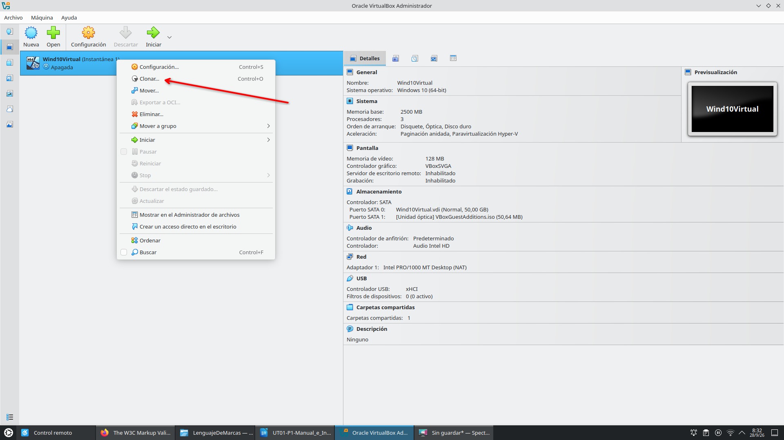
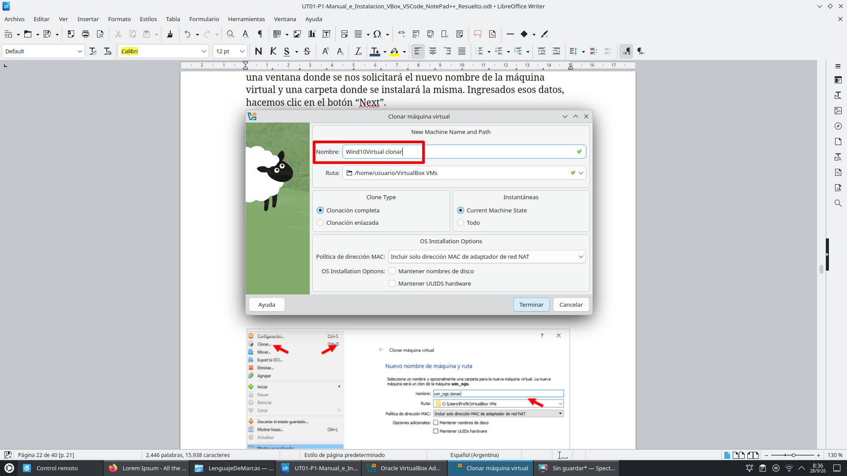

2. Ahora nos solicitará indicar el tipo de clonación, hacemos clic en el botón “Clonar”. Podremos ver el avance de este y finalmente observaremos como quedó clonada dentro de la máquina.
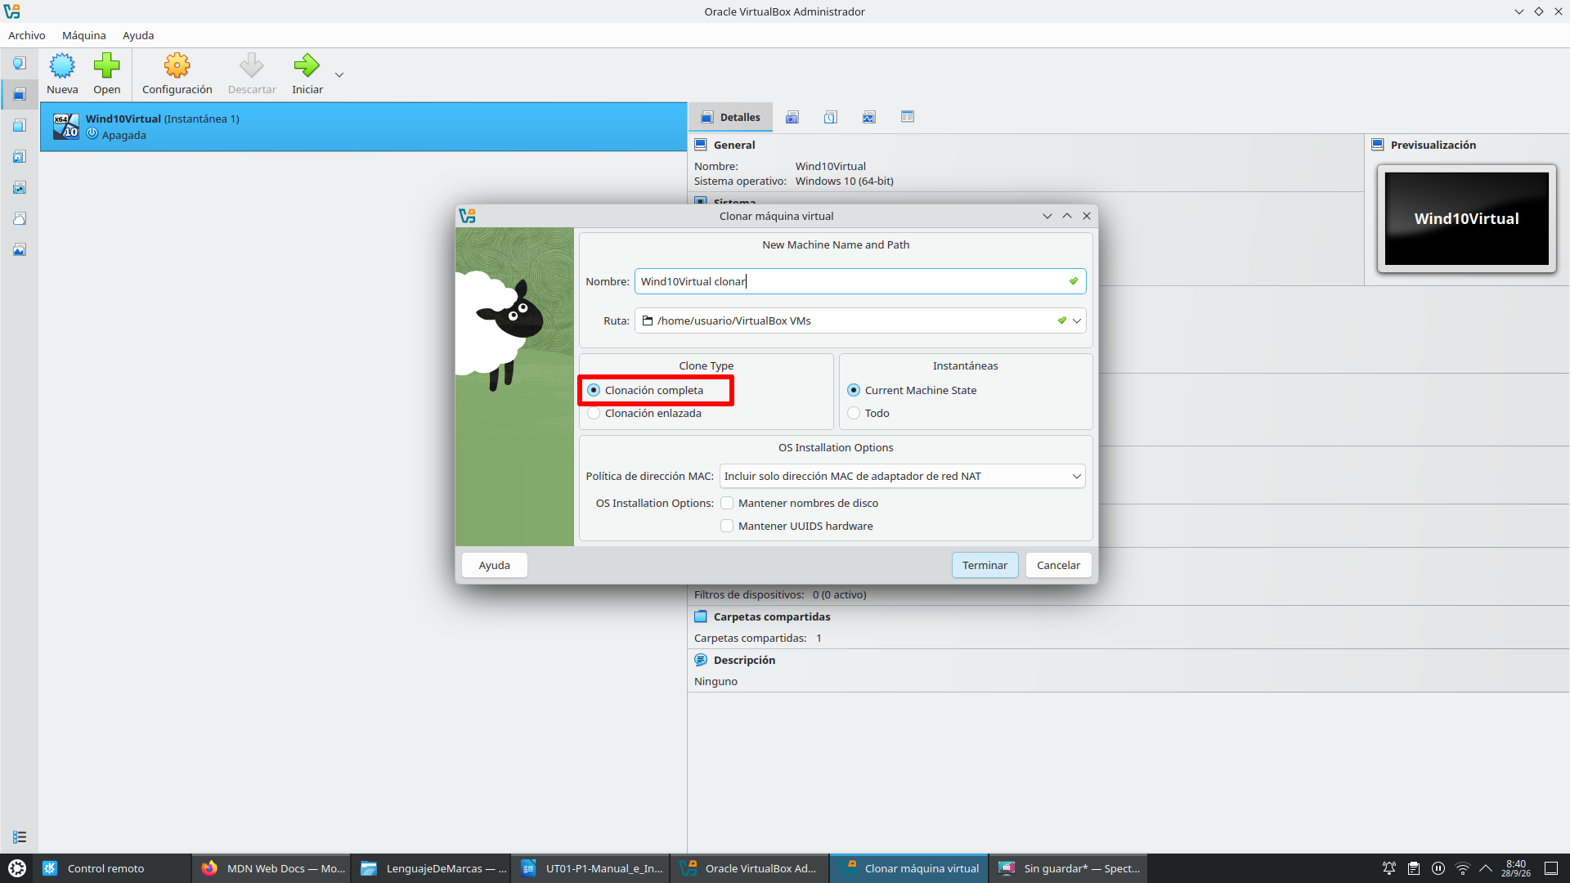

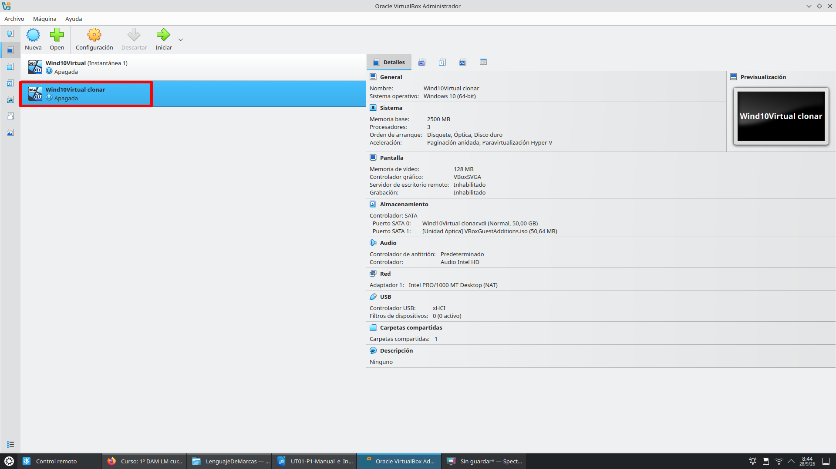

  - Activar el portapapeles

Para poder copiar y pegar desde fuera o poder maximizar la ventana correctamente hay que Instalar Guest Additions. Además hay que habilitar el portapapeles en VirtualBox, botón derecho configuración sobre nuestra máquina virtual:

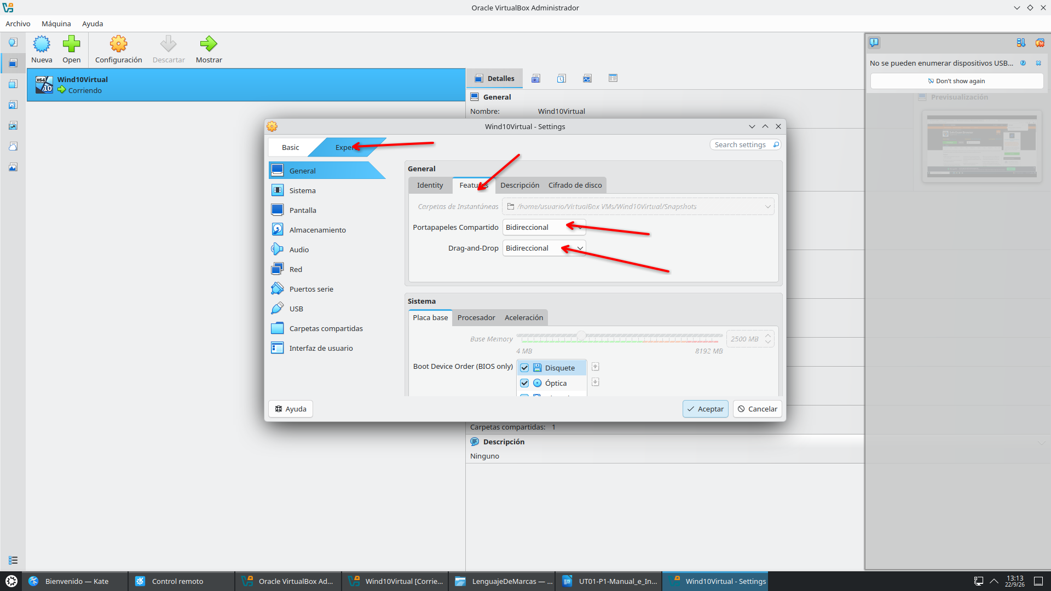
Si deseamos maximizar la pantalla de nuestro sistema operativo en VirtualBox

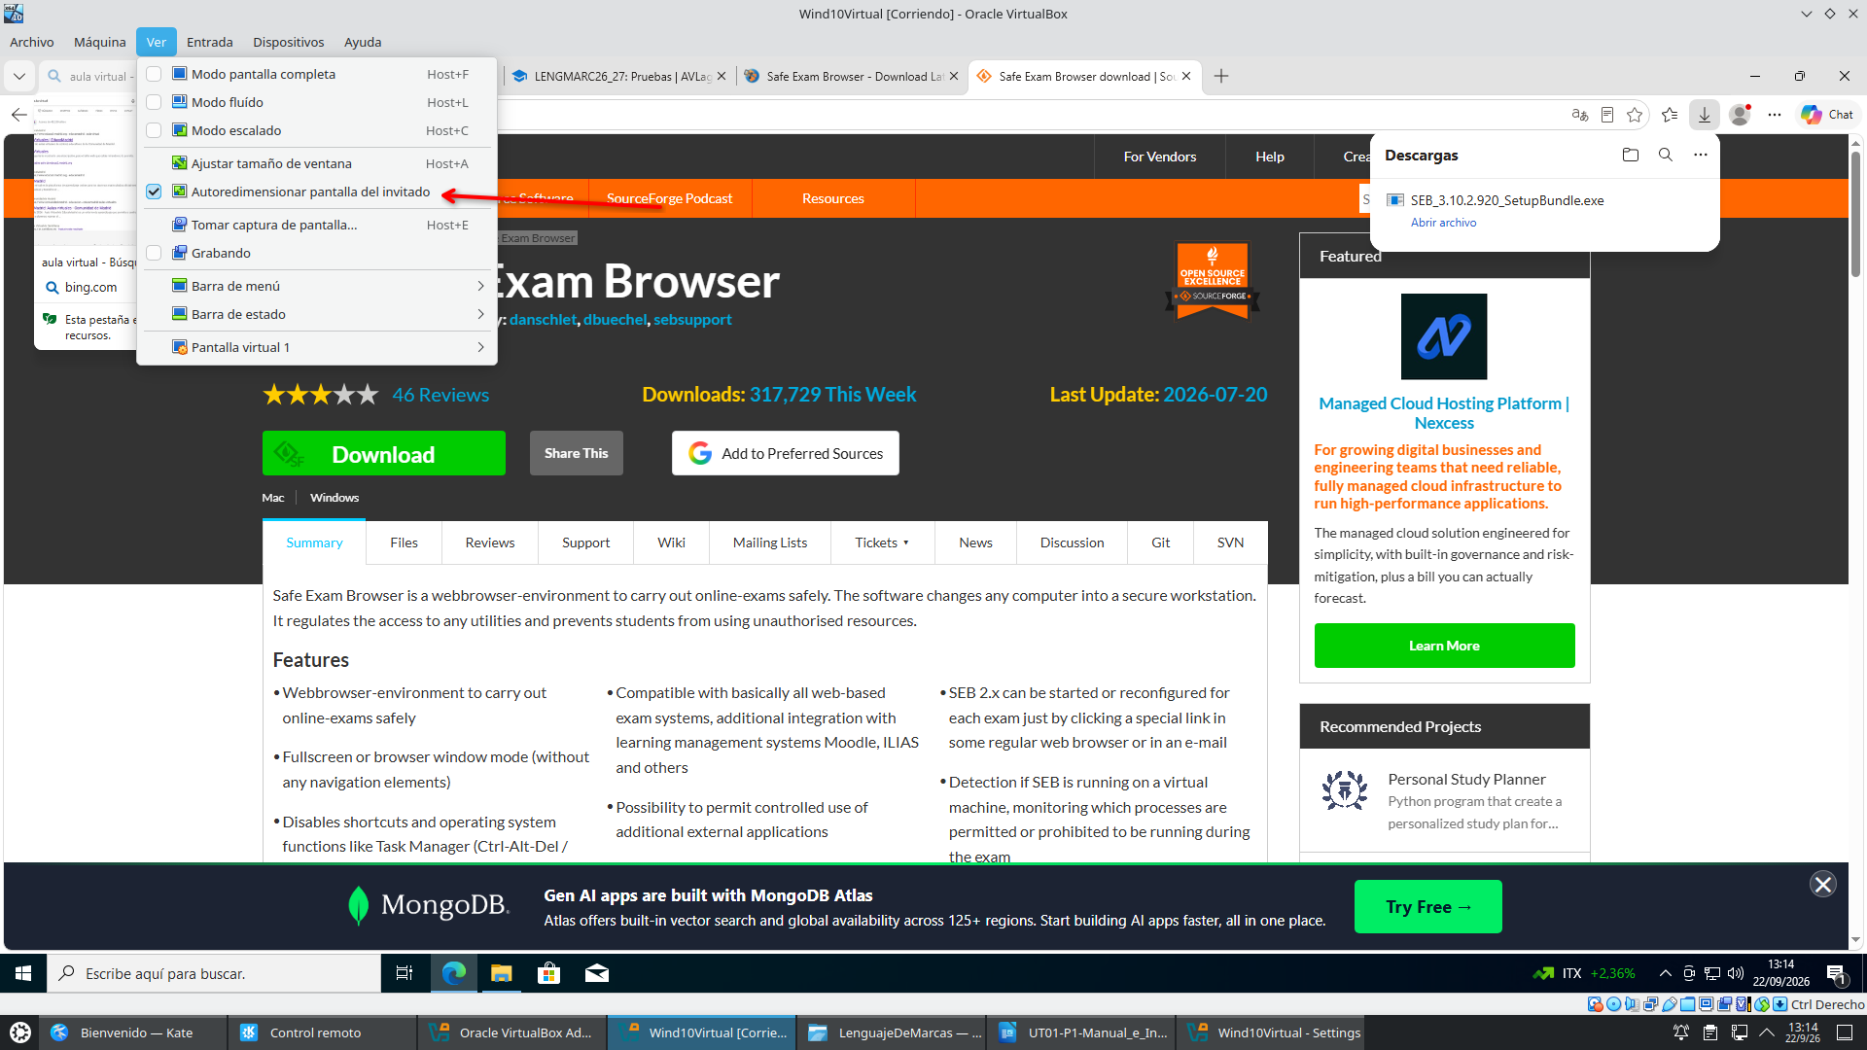
Una vez esté en pantalla completa, para ver las opciones de menú de la MV pulsamos Ctrl(derecho)+F.
- Visual Studio Code
  - ¿Qué es y para qué sirve VSC?

Visual Studio Code es un editor de código fuente, que te permite escribir, depurar y probar tu código muy cómodamente. De manera nativa VSC soporta JavaScript/TypeScript y Node.js pero puedes hacerlo compatible con cualquier lenguaje instalando plugins.

  - Características.

- Depuración: detecta errores en el código e incluso corrige pequeños errores antes de ejecutar el código.
- Multiplataforma: está disponible para Windows, Linux y macOS.
- Uso del control de versiones: revisar diferencias con git diff, organizar archivos,etc.
- Extensiones: nos permiten personalizar y agregar funcionalidad adicional de forma modular y aislada.
- IntelliSense: autocompletado y resaltado de la sintaxis.

  - Requisitos y pasos de instalación.

Para poder instalar Visual Studio Code necesitas como mínimo:
- 1 GB de memoria RAM (1,5 en máquina virtual).
- 1 GB de almacenamiento.
- Resolución de 1024x768 o superior.
https://code.visualstudio.com/download

Los pasos de instalación son los siguientes:
- Nos dirigimos a la página web oficial de Visual Studio Code y hacemos clic en el botón “Download for Windows”:
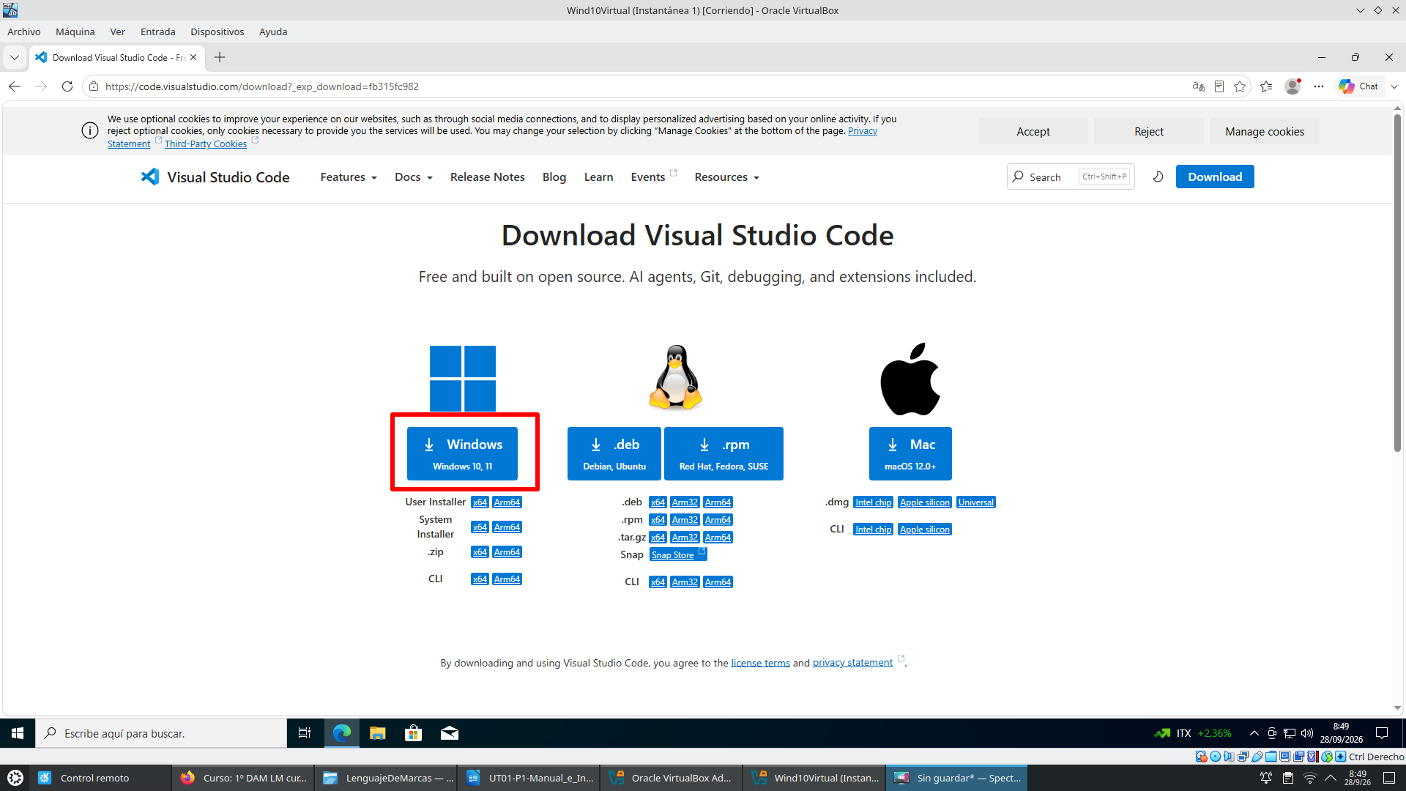
- Una vez descargado ejecutamos el archivo con extensión .exe aceptamos el acuerdo y pulsamos siguiente, para luego seleccionar las tareas adicionales.
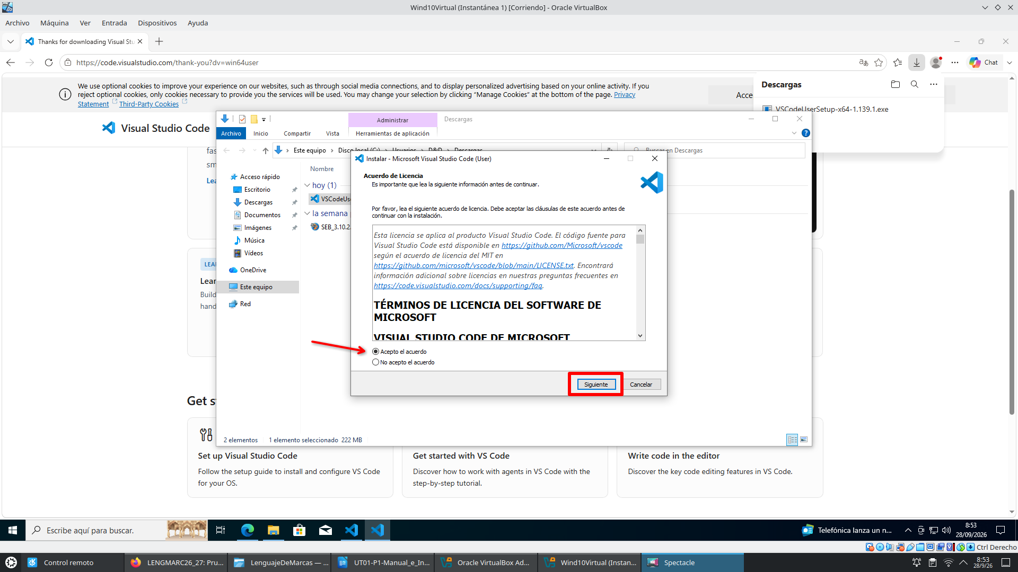
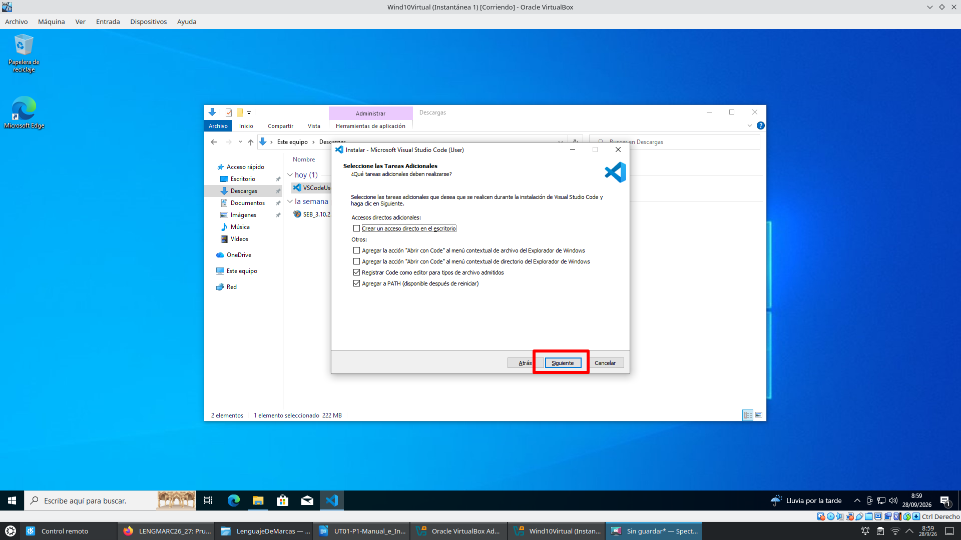

- Finalmente nos muestra el resumen de lo configurado y si estamos de acuerdo pulsamos “Instalar” para finalizar el proceso.
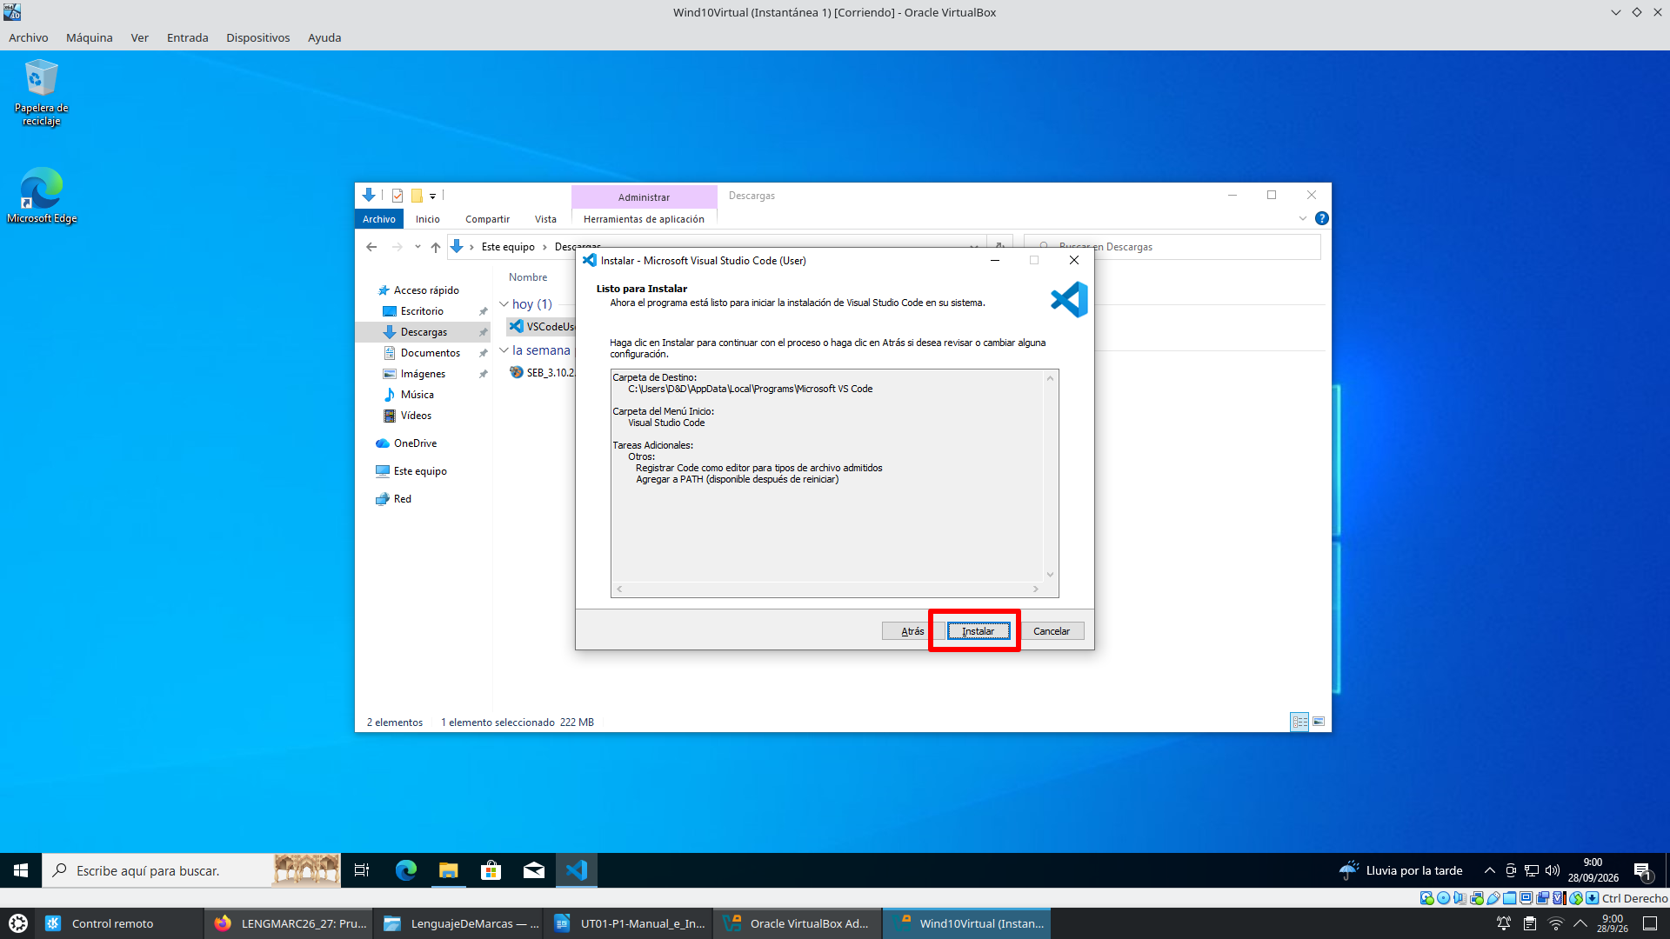
  - Cómo cambiar el idioma.

Cambiar el idioma en Visual Studio Code es muy sencillo. La primera vez que iniciamos el programa, en la esquina inferior derecha nos aparecerá una ventana para instalar el paquete de idioma español.
Si por algún casual la ventana desaparece bastará con cerrar y reabrir el programa para que reaparezca.
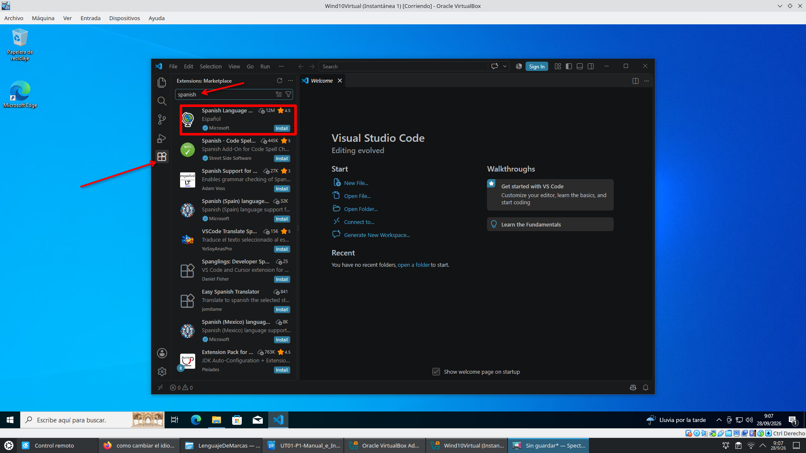
Si todavía tenemos dificultades para cambiar el idioma, debemos abrir el programa, luego pulsar Ctrl + Shift + P y escribir en la barra de búsqueda “Configure Display Language” o bien podemos seleccionar la lupa que se encuentra a la izquierda y escribir la misma frase en el buscador. Dependiendo de la forma en que decidimos ejecutar la búsqueda anterior, nos aparecerán algunas de las siguientes imágenes:
Finalmente, elige el pack de idioma que te interese de la lista, haz clic en “Install” y reinicia el programa.
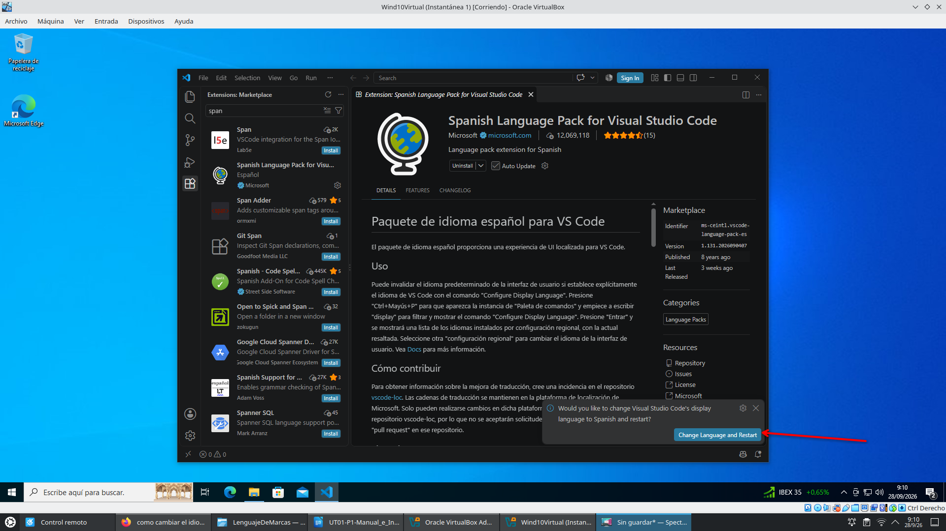
  - Atajos de teclado

En Visual Studio Code, los atajos de teclado nos permiten abrir y cerrar ventanas; abrir, cerrar y guardar archivos; copiar, pegar líneas de código, crear comentarios y escribir cosas repetidas una sola vez.
Podemos encontrar una lista de estos atajos si presionamos Ctrl+K Ctrl+S o desde la ventana de ajustes.

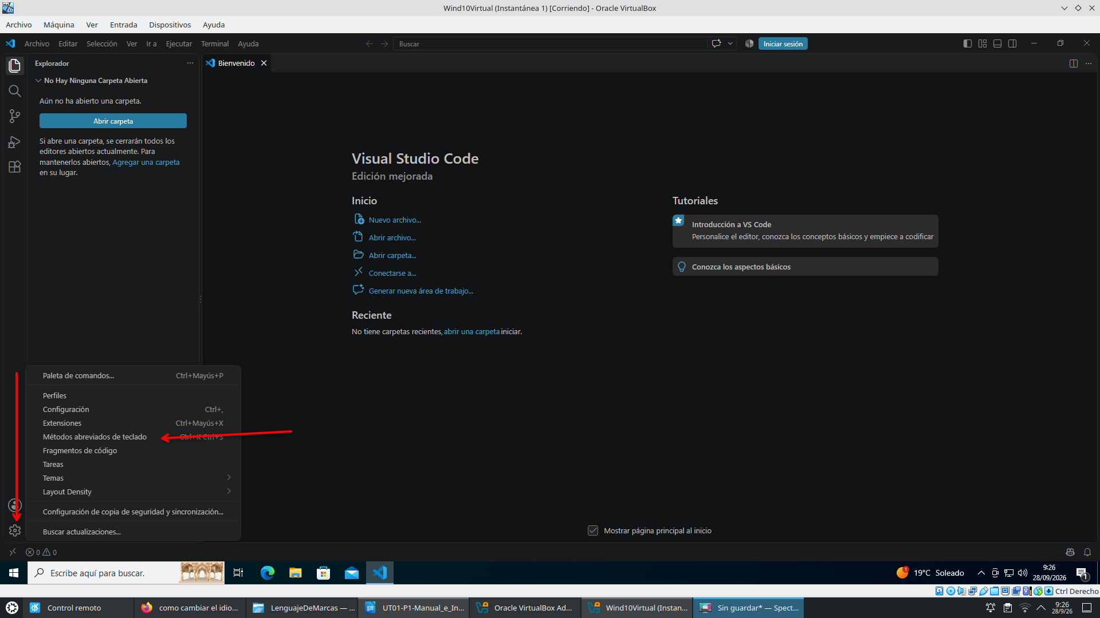
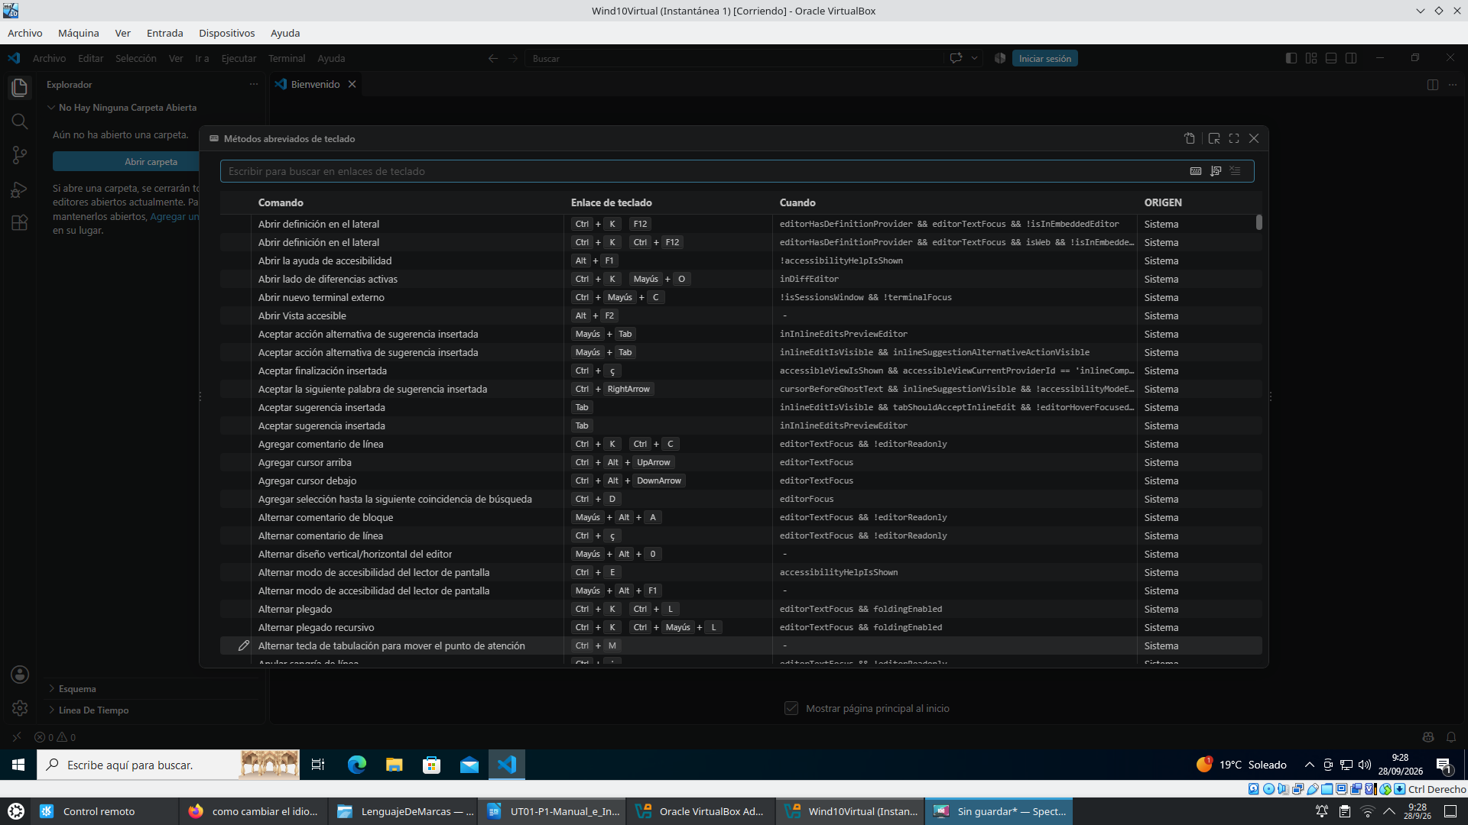
  - Poner las primeras líneas de código HTML de manera automática

Para escribir de manera automática la estructura básica de HTML escribimos html:5.
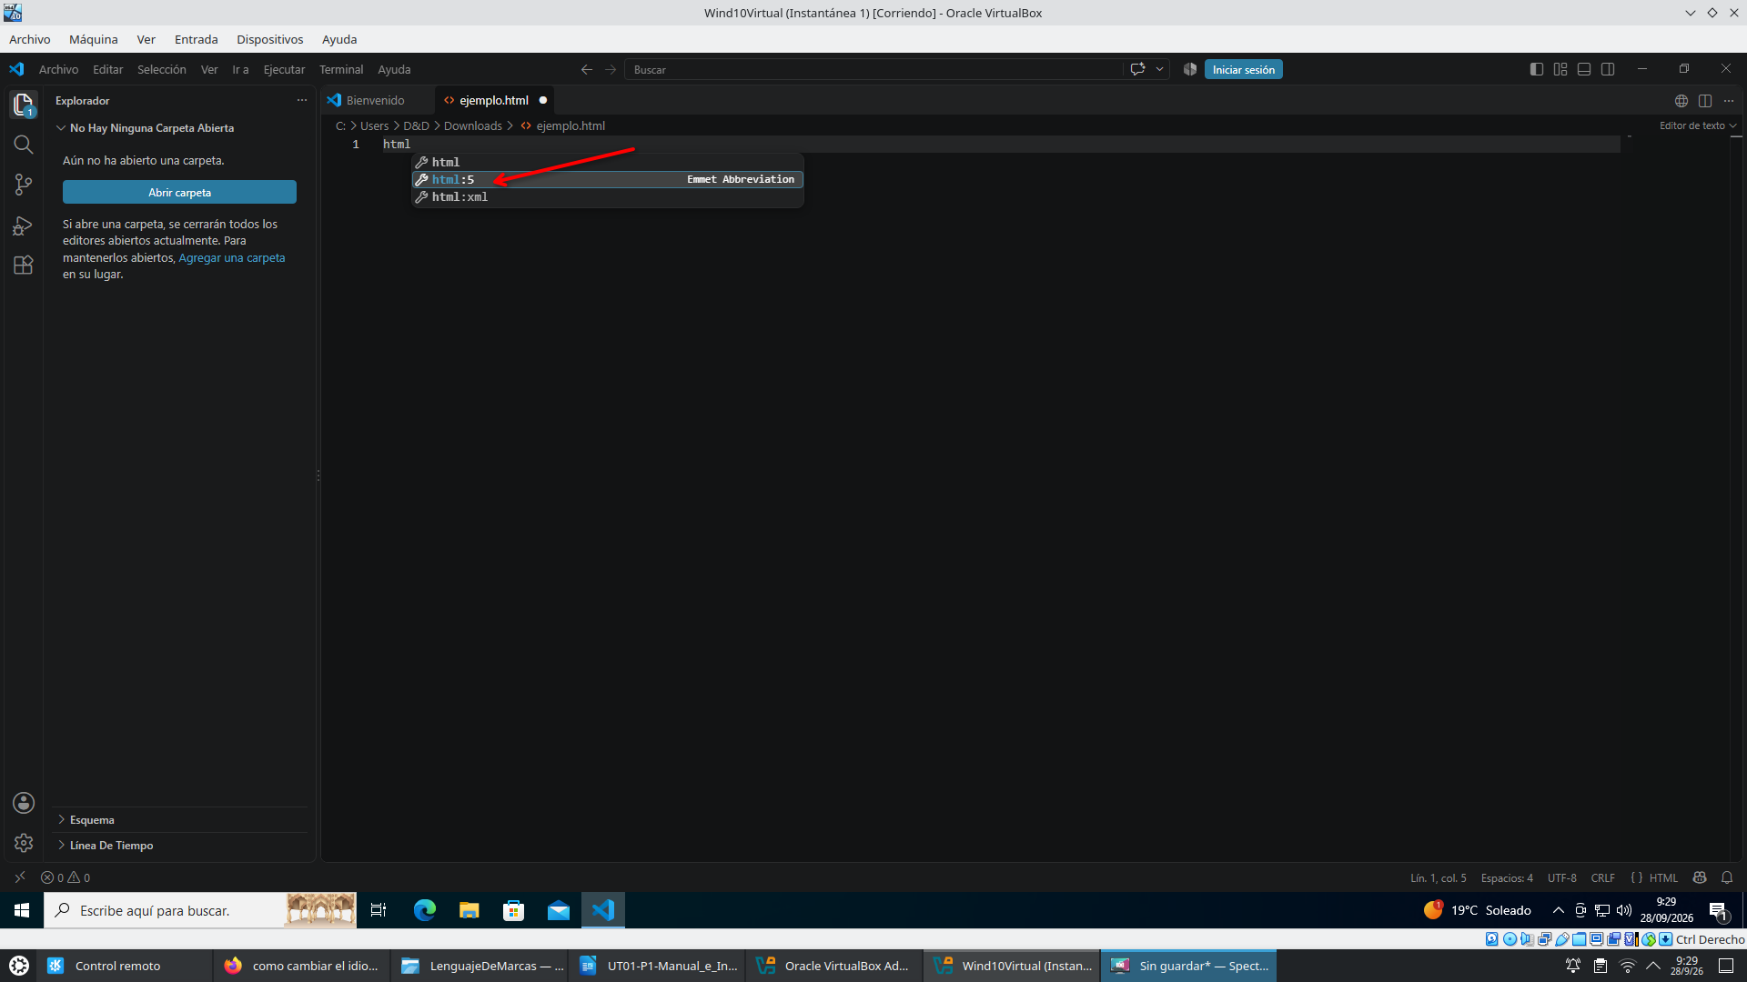
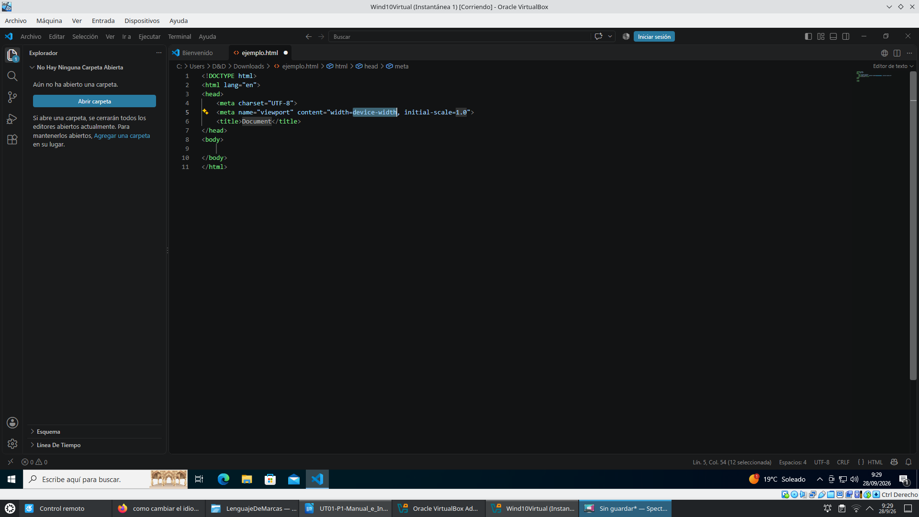
  - Atajos de teclado para no escribir las palabras completas

Si escribimos el nombre de una etiqueta junto el símbolo *, se crearán automáticamente el número de etiquetas que hayamos indicado.
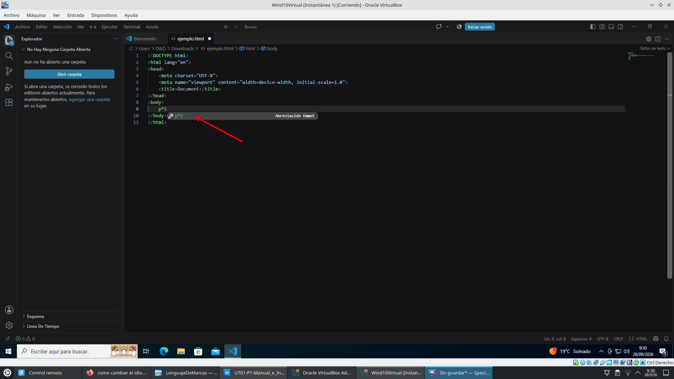
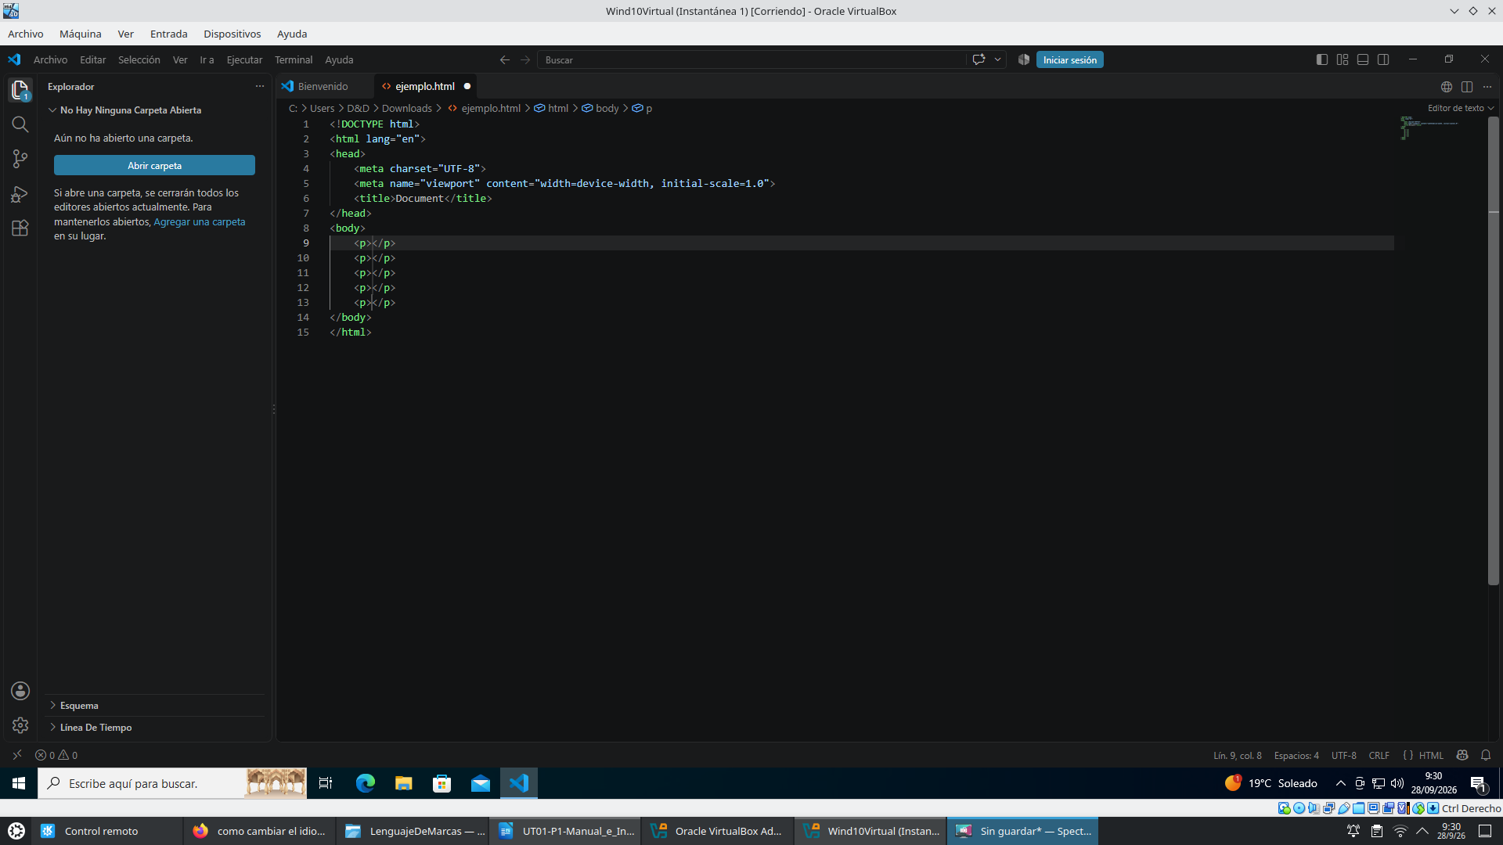
- Existe también otro atajo al momento de asignarle a una etiqueta un atributo o una clase. Por ejemplo, si quisiéramos que una etiqueta “div” tenga la clase “Alumno” podemos escribir el tipo de etiqueta, luego un punto y seguido a eso el nombre de la clase que vamos a utilizar. Lo mismo sucede para un atributo, pero en vez de un punto utilizamos el símbolo #.
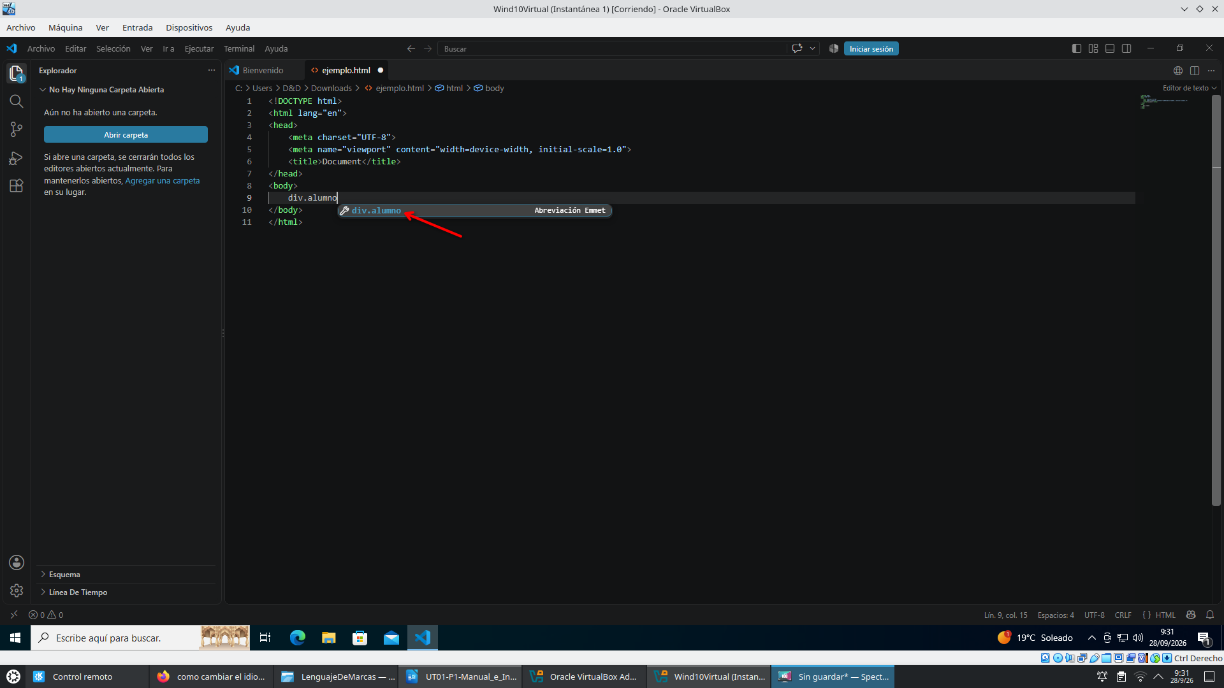
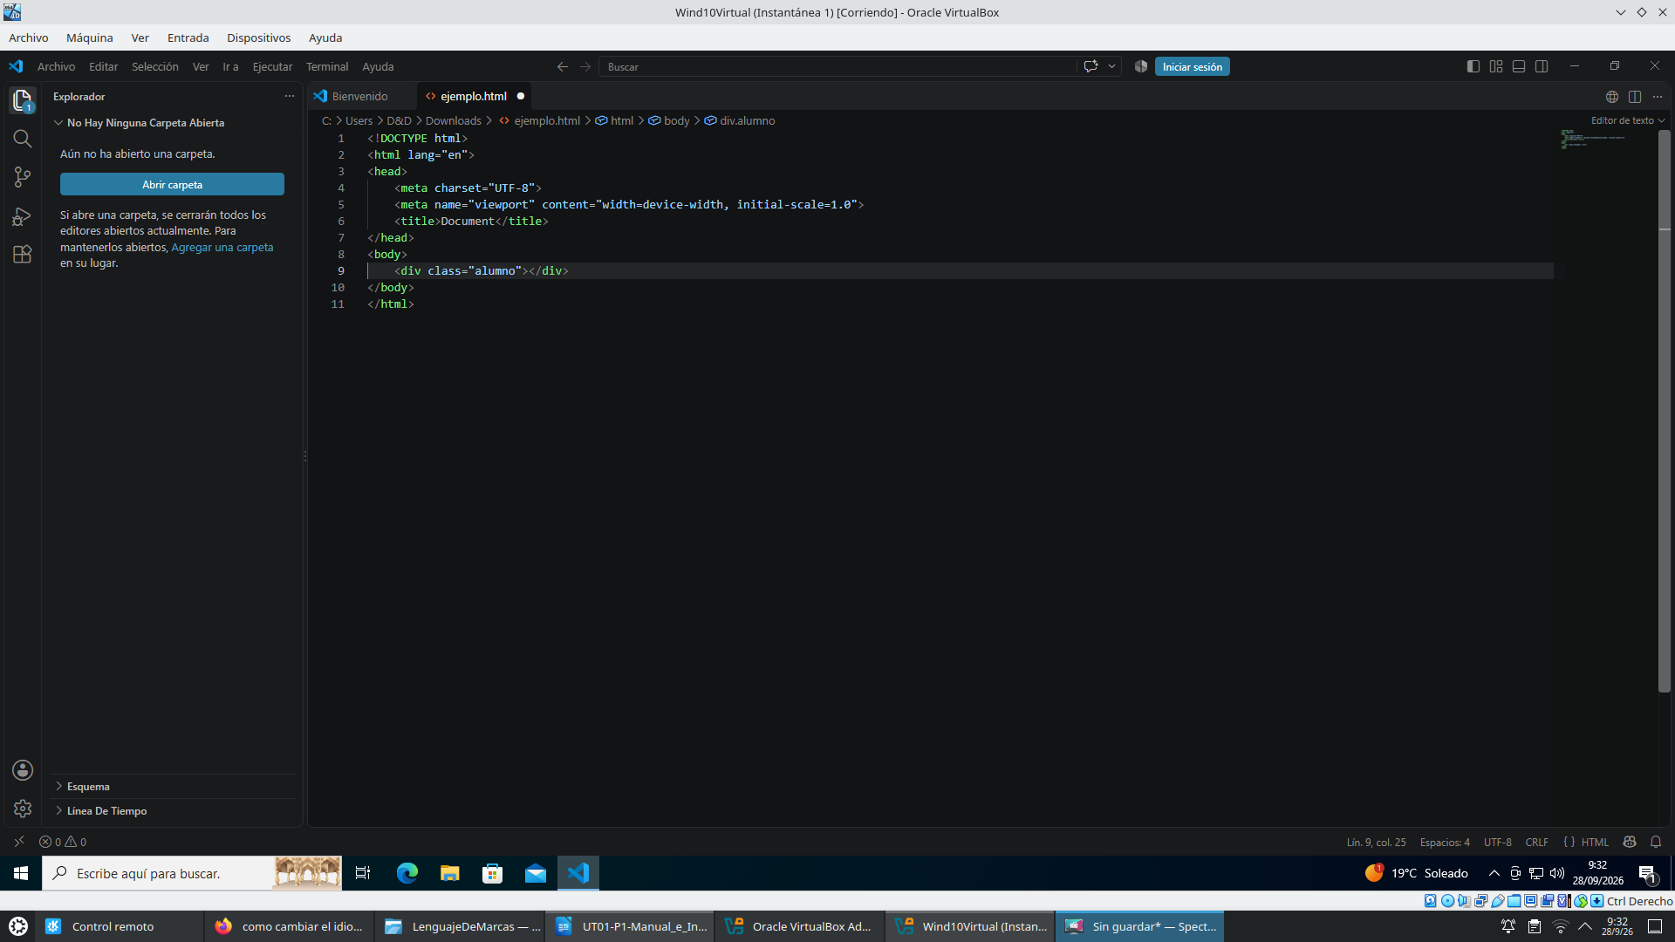
- NotePaD + +

  - ¿Qué es NotePad + + y para qué se usa?

NotePad + + es un editor de texto y código fuente gratuito compatible con múltiples lenguajes de edición.
Podríamos decir se parece al block de notas, en cuanto al hecho de que puede editarse texto sin forma y de forma simple.

Asimismo, esta herramienta se puede utilizar para programar, resaltando automáticamente la sintaxis de lo que escribamos, permitiendo múltiples pestañas para el trabajo con varios textos, autocompletar textos, grabar macros, personalizar su apariencia, etc.

  - Requisitos y pasos de instalación.

Para poder instalar NotePad + + necesitas como mínimo:
- Windows 95, 98, NT 4, 2000, XP, 7.
- 30 MB de almacenamiento.
- Procesador Intel a 100 Mhz.

https://notepad-plus-plus.org/downloads/

Los pasos de instalación son los siguientes:

- Nos dirigimos a la página web oficial de NotePad + + y descargamos la última versión:
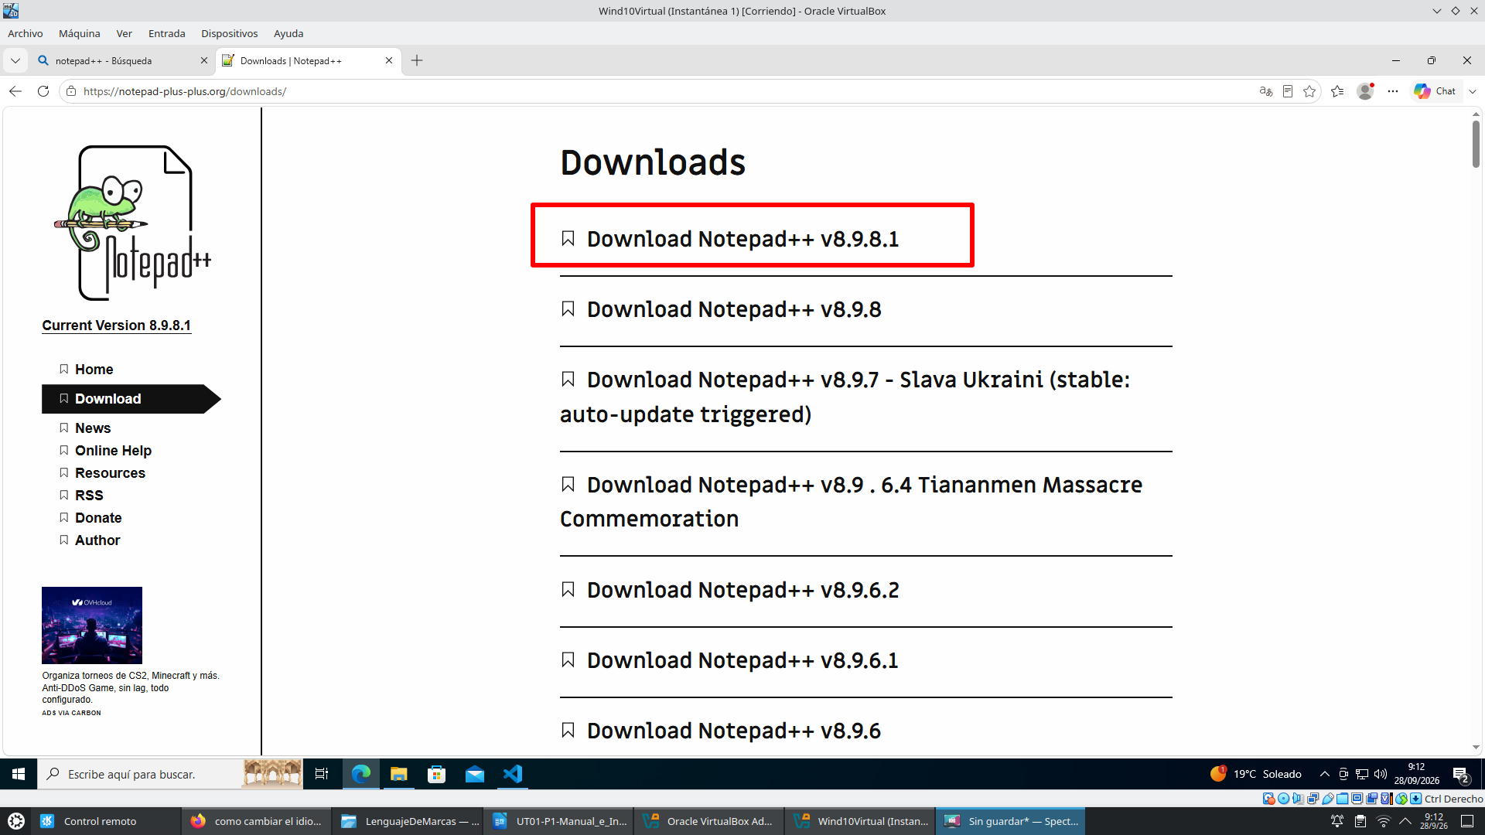
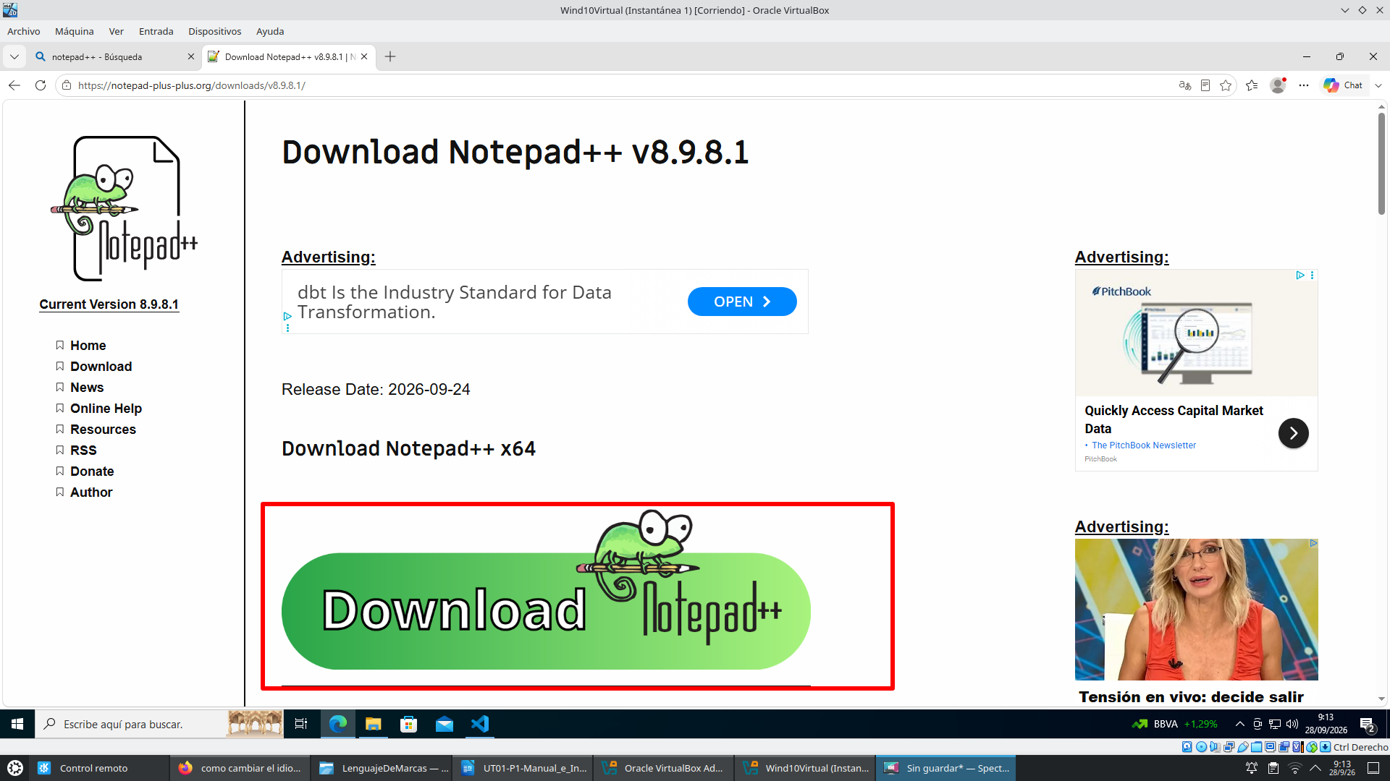

- Una vez descargado ejecutamos el archivo con extensión .exe. Seleccionamos el idioma y aceptamos el acuerdo de licencia.
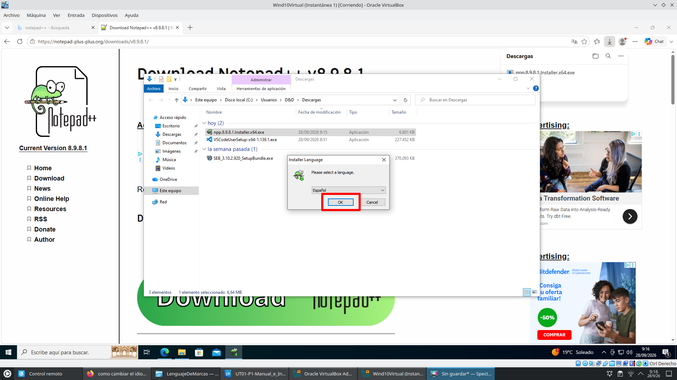
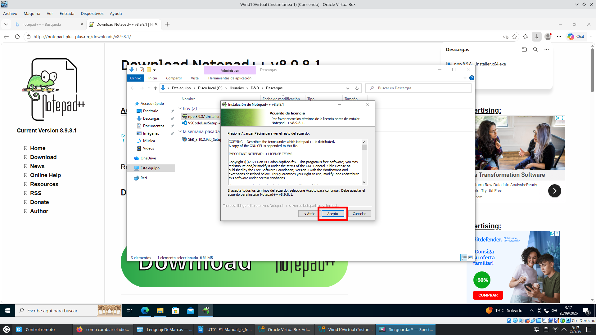
- Ahora nos solicita que cerremos el resto de las aplicaciones previo a la instalación, hacemos clic en “Siguiente”. Pasamos a elegir el directorio de destino del programa y seleccionamos qué características del programa deseamos instalar. Finalizamos haciendo clic en el botón “Instalar”.
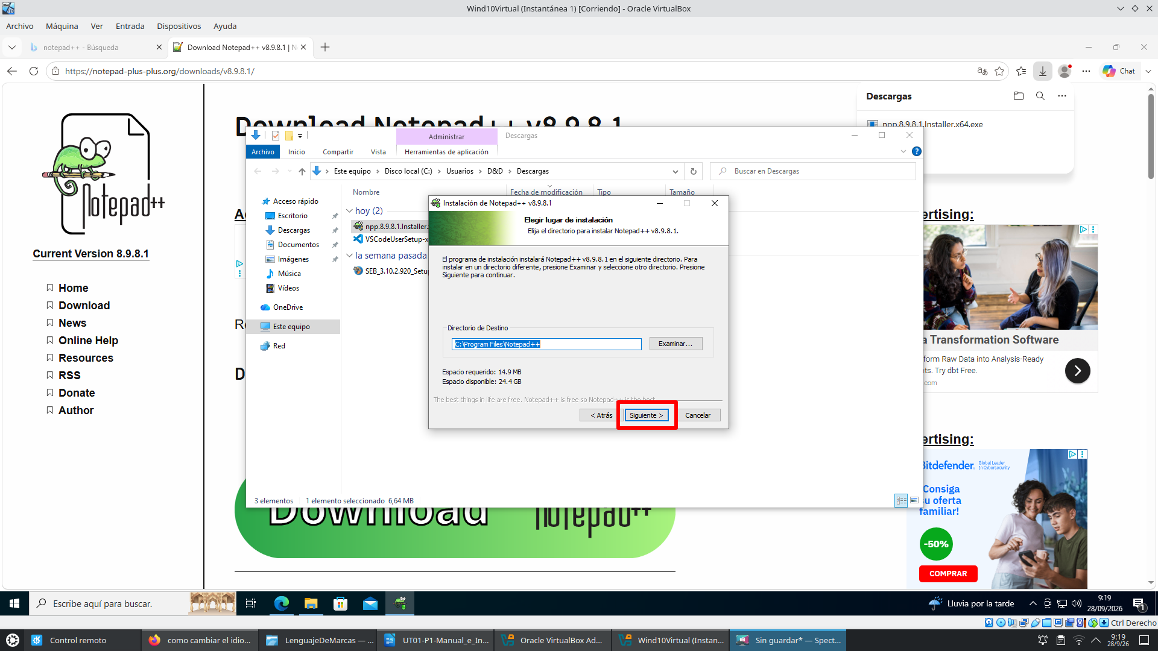
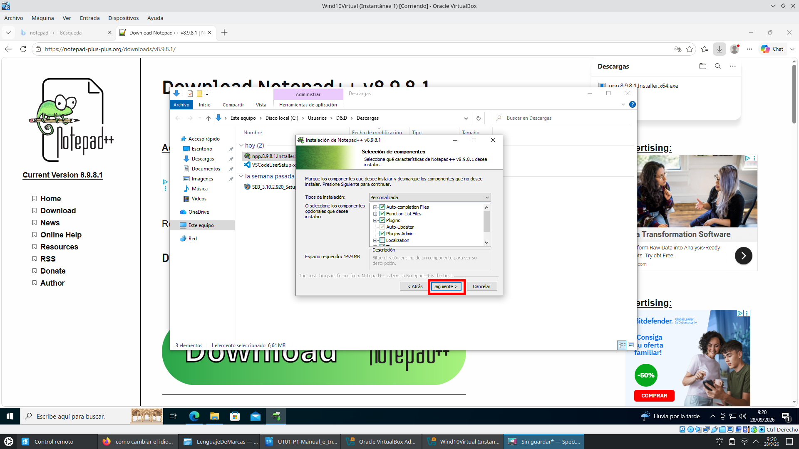

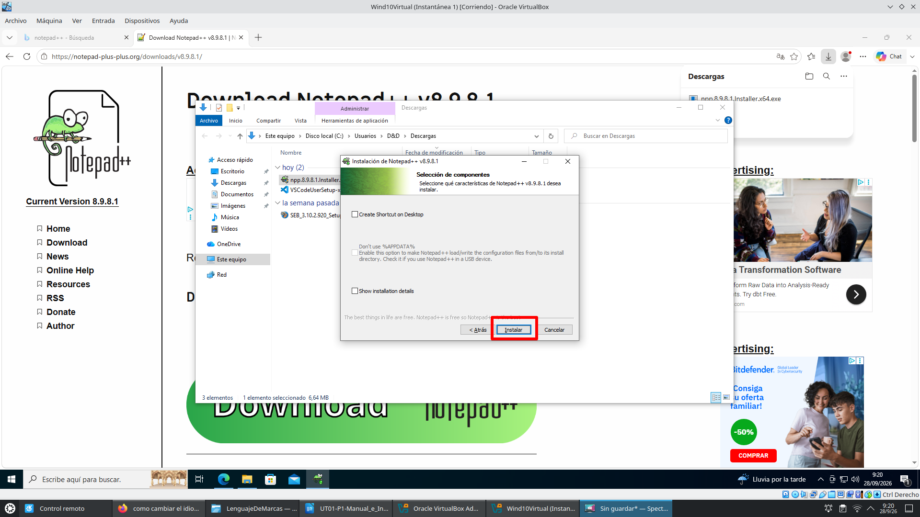
  - Personalizar XML

- Para personalizar tus archivos XML, primero debes dirigirte a la ventana Settings y dentro de esta ventana la opción Style Configurator.
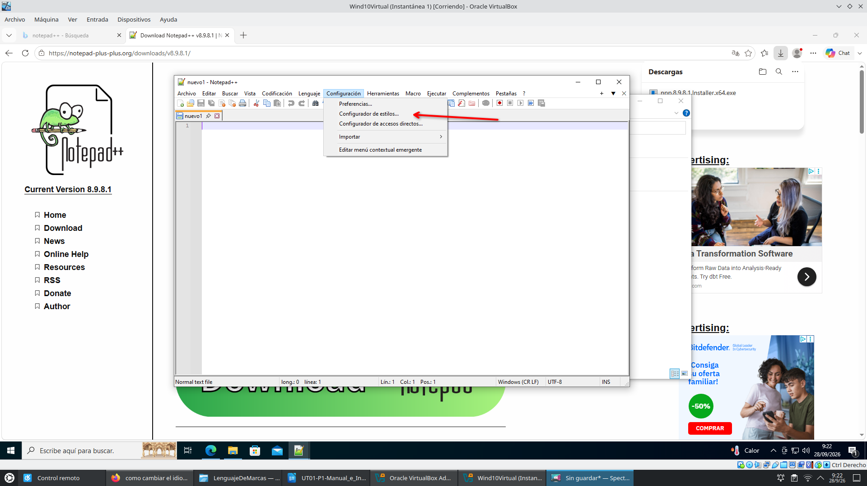
- Una vez dentro, en la sección de lenguaje selecciona XML y ya podrías personalizar todos los elementos de tu archivo XML. Finalmente hacemos clic en el botón “Save & Close”.
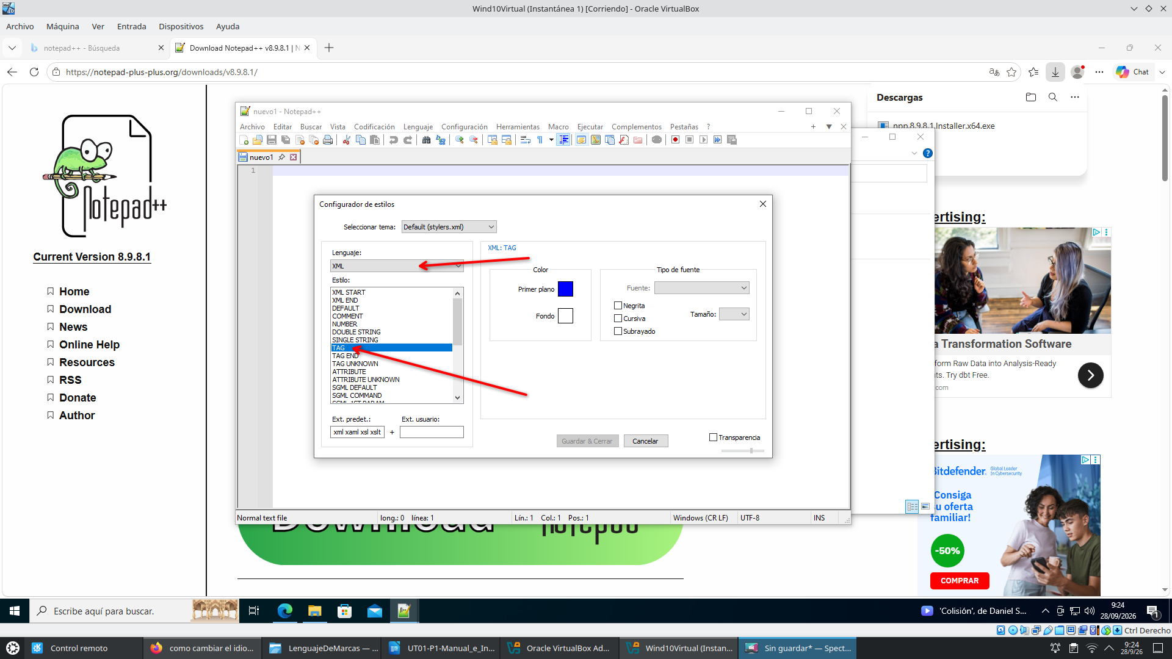

4.Bibliografía/Webgrafía

- https://softwareprogramas-y-aplicaciones.fandom.com/es/wiki/NotePad%2B%2B
- https://carontestudio.com/blog/atajos-de-teclado-en-visual-studio-code/#:~:text=Atajos%20para%20programar%20de%20Visual%20Studio%20Code,-A%20continuaci%C3%B3n%20se&text=html%3A5%20%2B%20enter%3A%20cuando,b%C3%A1sica%20de%20un%20archivo%20HTML.
- https://openwebinars.net/blog/que-es-visual-studio-code-y-que-ventajas-ofrece/
- https://informaticodeapie.blogspot.com/2016/02/virtualbox-parte-4-copia-de-seguridad.html
- https://www.mundodeportivo.com/uncomo/tecnologia/articulo/como-hacer-una-carpeta-compartida-en-virtualbox-24164.html
- https://www.softzone.es/programas/sistema/instalar-guest-addition-virtual-box/

Este contenido está bajo la licencia CC-BY-NC-SA. Ha sido elaborado gracias a un curso cedido por la Consejería de Educación y Deporte de la Comunidad de Madrid. En el presente documento se han hecho algunas adaptaciones sobre los contenidos originales, modificando o añadiendo conceptos y ejercicios prácticos.

